République Algérienne Démocratique et Populaire
Ministère de l’Enseignement Supérieur et de la Recherche Scientifique

Université de Djilali BOUNAÂMA Khemis Miliana

Faculté des Sciences et de la Technologie
Département de Mathématiques et d’Informatique
Mémoire Présenté
Pour l’obtention de diplôme de
Master en Mathématiques
Spécialité : Mathématiques Appliquées et Traitement du Signal
Titre :
Sur le traitement d’image par les algorithmes génétiques
Réalisé par : Boudjema Fateh
Soutenu publiquement le : 20/06/2015
devant le jury composé de :
Mr R.Sakri………………………….Président
Mr M.Boukedroun…………………Encadreur
Mr N.Azzouza……………………..Co-Encadreur
Mme M.Ait Abdesselem…………..Examinatrice1
Mr A.Kali……………………………Examinateur2

Année Universitaire 2014/2015

Dédicaces
Je dédie ce travail à :
Mes chers parents, que nulle dédicace ne peut exprimer mes sincères sentiments, pour leur patience illimitée, leur encouragement contenu, leur aide, en
témoignage de mon profond amour et respect
pour ses grands sacrifices.
Mes chers frères pour leur grand
amour et leur soutien qu’ils trouvent ici
l’expression de ma haute gratitude.
Mes chers amis qui sans leur encouragement ce travail n’aura jamais vu le jour.
Et à toute ma famille et à tous ceux que j’aime.
BoudjemaFateh

Remerciements
Nous remercions Dieu
de nous avoir accorde des connaissances
de la science et de nous avoir aidé à réaliser ce travail.
Au terme de ce modeste travail
nous tenons à remercier chaleureusement et respectivement
tous ceux qu’ont contribué de prés ou de loin à la
réalisation de ce modeste projet de fin d’étude, à savoir
notre encadreur Mr.boukedroun
Nos vifs remerciements vont tous d’abord
A tous les enseignants qui nous ont suivis durant notre formation
ainsi que Mr Azzouza et Mr Boussaha pour leurs valeureux conseils.
Ce travail fut difficile mais très bénéfique à tout point de vue.
Merci à tous
Sommaire

Dédicaces | I
Remerciements | II
Sommaire | III
Liste des figures. | V
Liste d’abréviations | VI
Résumé | VII
Introduction générale
Chapitre1 : Traitement d’images
I.1.Introduction | 03
I.2.Définitions | 03
I.2.1.L’image | 03
I.2.2.L’image numérique | 04
I .3. Processus de numérisation | 04
I.4. Formats d’image | 05
I.5. Attributs de l’image | 06
I.6.Type de l’image | 10
I.6.1. Mode monochrome | 10
I.6.2. L’image en niveaux de gris | 11
I.6.3. L’image en couleurs | 12
I.7. Conclusion | 13
Chapitre2 : Segmentation des images
II.1. Introduction | 14
II.2. Segmentation | 14
II.3. Les méthodes de segmentation | 16
II.3.1. Approche contours | 16
II.3.2. Approche régions | 19
II.3.3. Segmentation coopérative | 23
II.4. Evaluation de la segmentation | 24
II.5. Segmentation par Classification | 25
II.6. Classification | 26
II.7. Types de classification | 26
II.7.1. Classification supervisée | 27
II.7.2. Classification non supervisée | 27
II.8. Méthodes de classification | 29
II.8.1. Méthodes des centres mobiles | 29
II.8.2. Méthodes biomimétiques | 29
II.9. Voisinage d’un pixel | 30
II.10. Composante connexes | 31
II.11. Conclusion | 32
Chapitre3 : Les Algorithmes Génétiques
III.1. Introduction | 33
III.2. Concepts de bases | 34
III.3. Les opérateurs génétiques | 37
III.3.1 La Sélection | 37
III.3.2 Le Croisement | 38
III.3. 3. L’opérateur de mutation | 40
III.3.4. L’opérateur de remplacement | 41
III.4. Les paramètres de l’Algorithme Génétique | 41
III.4.1. Le taux de mutation | 41
III.4.2. Le taux de croisement | 42
III.4.3. La taille de la population | 42
III.4.3. Critère d’arrête | 42
III.5. Conclusion | 43
Chapitre4 : Conception et Implémentation
IV.1. Introduction | 44
IV.2. Conception | 44
IV.2.1. Segmentation par algorithme génétique | 44
IV.2.2. Architecture de l’application | 46
IV.2.3. Processus de segmentation | 47
IV.3. Implémentation | 56
IV.3.1. Environnement matériel | 56
IV.3.2. Logiciel de programmation | 56
IV.3.3. Présentation de l’application | 57
IV.4.teste et remarques | 63
IV.4. Conclusion | 63
Conclusion générale et perspectives
Références bibliographiques

Liste des figures

FigureI.1 Structure d’une image numérique | 04
FigureI.2 Image vectorielle et image bitmap | 06
FigureI.3 Image sans bruit | 07
FigureI.4 Image bruitée | 07
Figure I.5 Contours d’une image | 09
Figure I.6 Histogramme d’une image couleur | 10
Figure I.7 Image en mode monochrome | 11
Figure I.8 Image en mode niveau de gris | 12
FigureI.9 Image en mode couleur | 12
Figure II.1 Classification d’une image à 4 classes et 5 régions | 16
Figure II.2 Segmentation par contour actif | 17
Figure II.3 Dilatation et Erosion | 19
Figure II.4 Principe de la division de régions | 21
Figure II.5 Différentes méthodes de segmentation | 24
Figure II.6 Les types de classification | 27
Figure II.7 Les étapes d’une classification hiérarchique | 28
Figure II.8 Le processus d’algorithme de centre mobile | 29
Figure II.9 Connexité 4(a), Connexité 8(b) | 30
Figure III.1Organigramme d’un AG | 35
Figure III.2 Roue de loterie | 37
Figure III.3 Croisement en un point | 39
Figure III.4 Croisement multiple (2 points) | 39
Figure III.5 Croisement uniforme | 39
Figure III.6 Mutation | 41
Figure IV.1 Représentation génétique d’un individu | 45
Figure IV.2 Architecture de l’application | 46
Figure IV.3 Processus de segmentation (sélection les paramètres) | 48
Figure IV.4 Processus de segmentation (initialisation) | 49
Figure IV.5 Processus de segmentation (résultat) | 50
Figure IV.6 Langage utilisé | 56
Figure IV.7 Page d’accueil de l’application | 58
Figure IV.8 Informations sur le projet | 58
Figure IV.9 Importer image pour traiter | 59
Figure IV.10 les paramètres de segmentation | 60
Figure IV.11 plus d’application | 61
Figure IV.12 Affichage de résultat | 62
Figure IV.13 Les images de teste | 63

Liste d’abréviations

1D : Monodimensionnel
2D : deux dimensionnel
3D : Tridimensionnel
AG : algorithme génétique
NG : Niveau de gris
RGB : rouge vert bleu
CON : Contraste
DIB : Device independent bitmap
GIF : Graphic Interchange Format
PCX : Picture Exchange Image Bitmap Zsoft
JPEG : Joint Photographique Experts Group
DPI : Dots Per Inch

Résumé

Le traitement d'images joue aujourd'hui un rôle important dans de nombreux domaines. Cependant les contraintes d’exploitation (complexité algorithmique, aspect temps réel) justifient la multiplicité des techniques développées dans le domaine du traitement d’images. Dans un système de traitement d’images, l’opération la plus importante est la segmentation d’image. Jusqu’à ce jour, il n’existe pas de méthode universelle de segmentation d’image. Toute technique n’est efficace que pour un type d’image donné, pour un type d’application donné, et dans un contexte informatique donné. En raison de ces contraintes, les diverses stratégies de traitement d’image qui ont été proposées ont affirmé leurs insuffisances et leurs limitations. Il est donc tout à fait normal d’explorer de nouveaux horizons et de trouver de nouvelles méthodes plus souples et plus efficaces. Parmi ces dernières, nous avons les algorithmes génétiques qui ont été utilisées pour résoudre le problème de segmentation.
L’objectif de ce mémoire consiste donc à améliorer la segmentation d’image par les algorithmes génétiques et développer une application pour la segmentation des images par les algorithmes génétiques.

Mots clés : Image, traitement et segmentation d’image, les algorithmes génétiques, segmentation par classification.

Abstract

The image processing now plays an important role in many areas. However operational constraints (computational complexity, real-time look) justify the many techniques developed in the field of image processing. In an image processing system, the most important operation is image segmentation. To date, there is no universal method of image segmentation. Any technique is only effective for a given type of image, for a given type of application, and in a given IT environment. Because of these constraints, various image processing strategies were proposed affirmed their shortcomings and limitations. It is therefore quite normal to explore new horizons and find new, more flexible and more effective methods. Of these, we genetic algorithms that were used to solve the segmentation problem.
The objective of this paper is therefore to improve image segmentation using genetic algorithms and develop an application for image segmentation using genetic algorithms

Keywords: Image, image processing and segmentation, genetic algorithms, classification segmentation.

الملخص

معالجة الصور يلعب الآن دورا هاما في العديد من المجالات. لكن القيود التشغيلية (التعقيد الحسابي، النظر في الوقت الحقيقي) تبرر وجود العديد من التقنيات المتقدمة في مجال معالجة الصور.
في نظام معالجة الصور، العملية الأكثر أهمية هي تجزئة الصورة. حتى الآن، لا توجد طريقة عالمية في تجزئة الصورة. أي تقنية فعالة فقط لنوع معين من الصور، لنوع معين من التطبيق، وفي بيئة تكنولوجيا المعلومات معين. وبسبب هذه القيود، اقترحت الاستراتيجيات المختلفة ومعالجة الصور أكد أوجه القصور فيها والقيود. ولذلك فمن الطبيعي تماما لاستكشاف آفاق جديدة وإيجاد طرق جديدة أكثر مرونة وفعالية. ومن هذه الطرق، الخوارزميات الجينية التي تم استخدامها في حل مشكلة تجزئة الصورة.
ولذلك فإن الهدف من هذه الورقة هو تحسين تجزئة الصورة باستخدام الخوارزميات الجينية وتطوير تطبيق لتجزئة الصور باستخدام الخوارزميات الجينية

الكلمات المفتاحية: الصورة، معالجة وتجزئة صورة، الخوارزميات الجينية، التجزئة بالتصنيف.
Introduction générale

A titre indicatif notons que près de 90% de l’information reçue par l’homme est visuelle. La production d’images de qualité, de même que leur traitement numérique (et si possible) automatique a donc une importance considérable. La plupart des appareils scientifiques fournissent des images (microscopes, télescopes, radiographies, Résonance magnéto-nucléaire, ...) et de nombreux domaines d’applications utilisent l’image comme source d’information et /ou de visualisation.
L’image est en fait une collection d’informations qui, dans un premier temps, se présentait sur un support photographique qui permettait le traitement en différé du phénomène fugace, une analyse fine des phénomènes enregistrés et bien sûr l’archivage et l’illustration. Le traitement d’image est né de l’idée et de la nécessité de remplacer l’observateur humain par la machine.
L’image ou les signaux provenant de capteurs ont alors été numérisés pour pouvoir être traités par l’ordinateur. Dans un deuxième temps, l’image a été codée et mémorisée sur différents supports.
L’une des étapes les plus importantes en traitement d’images est la segmentation qui est souvent décrite comme séparation fond / objets. Elle consiste à diviser l’image en plusieurs régions disjointes présentant des caractéristiques uniformes. Plusieurs méthodes de segmentation d’images ont été proposées.
C’est dans ce cadre que ce situe ce travail, dans lequel nous proposons une approche pour la segmentation d’image par les algorithmes génétiques.
Dans ce mémoire nous présentons :
Dans le premier chapitre, on donne les notions fondamentales du l’image et définir divers méthodes de segmentation d’image.
Dans le deuxième chapitre on définir divers méthodes de segmentation d’image, et les techniques de classification pour la segmentation.
Dans le troisième chapitre on représenter les notions de base d’un algorithme génétique et divers paramètre de cette algorithme.
Et le chapitre quatre est consacré à l’analyse et la conception de notre application de la segmentation d’image par les algorithmes génétiques baser sur la méthode de classification. En fin l’implémentation de notre application en langage matlab.

Chapitre I

Traitement
D’image

I. Traitement d’images

I.1. Introduction
Depuis la matinée de l’humanité, l’image jouer un rôle très important dans le monde d’information. Elle était un élément des plus expressifs dans le domaine de l’échange de l’information. Elle l’est toujours, d’autre part, Sa puissance et son efficacité apparait dans le fait qu’une image, à elle seule, pouvoir remplacer et exprimer d’une façon simple et efficace des quantités considérables de mots. Et ce, en allant des images monochromes (noir et blanc) qui sont les plus simples mais aussi les moins porteuses d’informations, aux images en couleurs vraies, exploitées actuellement par de puissants calculateurs et servant dans des domaines de pointe ; à savoir : la sécurité, la médecine, l’astronomie, le multimédia et bien d’autres.
Depuis les débuts du traitement d’images jusqu’à maintenant, de nombreux chercheurs se sont travaillées sur le problème de l’imagerie, afin de permettre une meilleure exploitation de cette forme d’information, sans pour autant supporter les contraintes liées à l’énormité de l’espace de stockage requis.
Nous allons exposer dans ce chapitre certains concepts de base élémentaires s’accordant au domaine de l’imagerie, images, et du traitement d’images.

I.2. Définitions

I.2.1. L’image
Une image est un support d’informations présentant les éléments d’une scène qui a été capturé par un appareil. En traitement de signal, une image est définit comme étant un signal bidimensionnel. En mathématique, une image est une application d’un sous-ensemble M*N de R*R vers l’ensemble des réels R qui a chaque couple de réels (x,y) associe le réel f(x,y).[29].
f : M*N → R
(x,y) → f(x,y)
L’image peut donc être décrite par une fonction f(x,y) tel que :
f : la fonction d’intensité lumineuse définie sur un domaine borné ;
x,y : les coordonnées linéaires d’un point de l’image.
Cependant, sous cette forme, l’image reste inexploitable dans le domaine d’informatique, d’où la nécessité de la numérisation.

I.2.2. L’image numérique

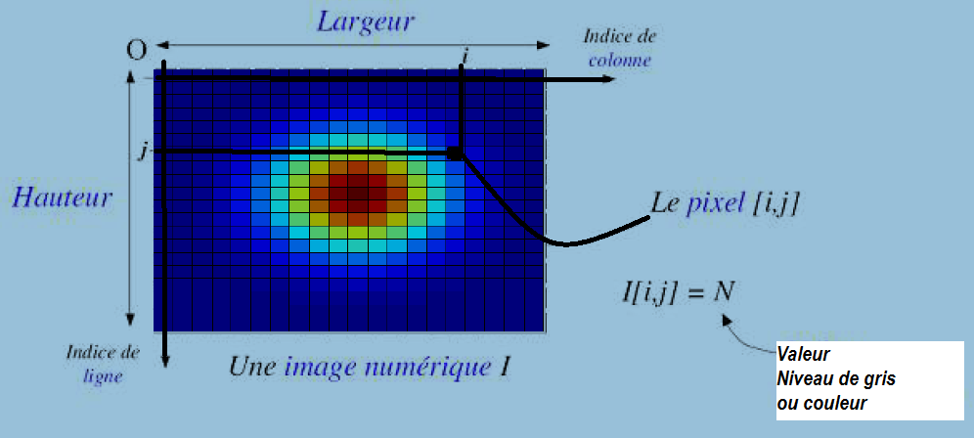
FigureI.1 Structure d’une image numérique.

Contrairement aux images obtenues à l’aide d’un appareil photo, ou dessinées sur papier, les images manipulées par un ordinateur sont numériques (représentées par une série de bits) [01]. L’image cellules ou pixels, ayant chacun comme caractéristique un niveau de gris ou de couleur prélevé à l’emplacement correspondant dans l’image réelle, ou calculé à partir d’une description interne de la scène à représenter.

I.3. Processus de Numérisation
L’image numérique est née du besoin d’exploiter l’image analogique, capturée par un appareil, par du matériel informatique.
L’image numérique obtenue est représentée par une matrice de points, appelés Pixels, portant chacun différentes informations (intensité, couleur, coordonnée,…etc.). Le processus de numérisation se décompose en 3 étapes :
- Echantillonnage : C’est une étape du processus qui consiste à prendre des valeurs numériques discrètes pour chaque intervalle défini par la taille de l’ouverture de balayage. Ainsi, à chaque intervalle, on garde la valeur de la fonction spectrale

résultante du balayage. Pour faciliter la compréhension de cette notion, on dira que cet échantillonnage représente le découpage de l’image d’origine en petits carrés où chaque carré est caractérisé par la mesure évaluée dans l’étape du balayage. Ainsi, l’image sera transformée en une mosaïque de ces petits carrés.
- Quantification : Il s’agit, durant cette étape, de codifier les valeurs des carrés, créées à partir de la première étape, en nombres entiers qui seront à leurs tours codifiés sous forme binaire.
- Codage : Une image est donc représentée par un tableau à deux dimensions ou 3D dont chaque case est un pixel. Pour représenter informatiquement une image, il suffit donc de créer un tableau de pixels dont chaque case contient une valeur. La valeur stockée dans une case est codée sur un certain nombre de bits déterminant la couleur ou l'intensité du pixel, on l'appelle profondeur de codage (parfois profondeur de couleur).

I.4. Formats d’image
L’image numérique peut être représentée sous différents formats :

I.4.1. Les images bitmap
Les images affichées sur l’écran d’un PC sont des images matricielles, encore appelées bitmap, chaque image est en réalité une matrice de points (pixels). Il existe différents formats d’image bitmap [28] :
- Le format BMP est un des formats les plus simples développé conjointement par Microsoft et IBM, ce qui explique qu'il soit particulièrement répandu sur les plates formes Windows et OS/2. Un fichier BMP est un fichier bitmap, c'est-à-dire un fichier d'image graphique stockant les pixels sous forme de tableau de points et gérant les couleurs soit en couleur vraie soit grâce à une palette indexé. Le format BMP a été étudié de telle manière à obtenir un bitmap indépendant du périphérique d'affichage (DIB, Device independent bitmap).
- Le format GIF (Graphic Interchange Format) : crée par Compuserve, utilise aussi le codage RVB (rouge vert bleu), mais le format GIF n’utilise pas toutes les 16 millions de couleurs. Il prend les 256 couleurs les plus courantes tel que le cas de RVB pour réaliser l’image au format GIF. Cela permet une bonne compression et un affichage rapide de l’image.

- Le format JPG ou JPEG (Joint Photographique Experts Group) : crée par un consortium industrielle, ce format très utilisé sur Internet, permet d’afficher les images en mode 16 millions de couleurs et donc c’est le mode sans perte. Le codage d’un pixel (point de l’affichage) 3x1, byte (RVB) soit : (0<R<255), (0<V<255), (0<B<255) le format JPG peut aussi être utilisé pour compacter les images, il utilise un algorithme de compression qui réduit énormément la taille des images. [27].
- Le format PCX (Picture Exchange Image Bitmap Zsoft) : A été créé à l’origine par ZSoft pour un programme de dessin (paint bruch).
Nous citons certains Avantages d’Images bitmap :
  - Format proche du hardware (sauf processeur dédié).
  - Adaptable aux images complexes.
I.4.2. Les images vectorielles
Elle n’est pas composée de pixels mais définie par des fonctions mathématiques qui décrivent des lignes, des courbes etc. Dans ce cas on manipule des objets et non des pixels.
Par exemple, un cercle est décrit par une fonction du type (cercle, position du centre, rayon). Ces images sont essentiellement utilisées pour réaliser des schémas ou des plans.
Ces images présentent deux avantages : elles occupent peu de place en mémoire et peuvent être redimensionnées sans perte d’information. [29].
image vectorielle | image bitmap
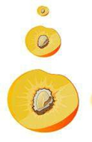 | 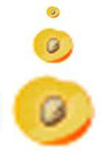

FigureI.2 Image vectorielle et image bitmap.

I.5. Attributs de l’image

I.5.1. Pixel
Une image est constituée d'un ensemble de points appelés pixels. Le mot pixel provient d’une contraction et de la juxtaposition de l’expression britannique "PICture ELement".
Le pixel représente ainsi le plus petit élément constitutif d'une image numérique auquel on peut associer individuellement une couleur (ou un niveau de gris) et une intensité.
L'ensemble de ces pixels est contenu dans un tableau à deux dimensions constituant l'image finalement obtenue. Chaque pixel est défini dans une image par des coordonnées et étant donné que l'écran effectue un balayage de gauche à droite et de haut en bas, on désigne généralement par les coordonnées (0,0) le pixel situé en haut à gauche de l'image.

I.5.2. Bruit
Le bruit est tout phénomène imprévisible qui vient perturber le signal. Dans une image c’est un phénomène de brusques variations d’intensité d’un pixel par rapport à ses voisins [2].

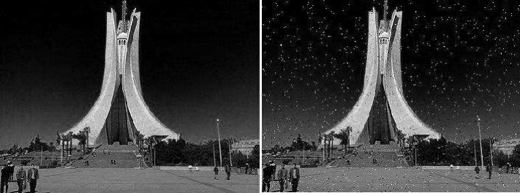
FigureI.3 Image sans bruit. FigureI.4 Image bruitée.

‎ I.5.3. Résolution d’une image
La résolution, détermine le nombre de points par unité de surface, exprimé en points par pouce (PPP, en anglais DPI pour Dots Per Inch); un pouce représentant 2,54 cm.
La résolution permet ainsi d'établir le rapport entre le nombre de pixels d'une image et la taille réelle de sa représentation sur un support physique. Une résolution de 300 dpi signifie donc 300 colonnes et 300 rangées de pixels sur un pouce carré ce qui donne donc 90000 pixels sur un pouce carré [3].

I.5.4. Dimension
On appelle dimension, le nombre de points (pixels) constituant l’image, c.à.d.
(Sa dimension informatique). Cette dernière se présent sous forme de matrice dont les éléments sont des valeurs numériques représentatives des intensités lumineuses (pixels). Le nombre de lignes de cette matrice multiplié par le nombre de colonnes nous donne le nombre total de pixels dans une image. Une image possédant 640 pixels en largeur et 480 en hauteur aura une définition de 640 pixels par 480, notée 640x480 [4].

I.5.5. Intensité lumineuse
La lumière est un élément indispensable à la perception de la couleur, la lumière peut être définie comme un rayonnement électromagnétique, c’est-à-dire un ensemble de radiations ou d’ondes électromagnétiques produites par la propagation de particules lumineuses, La puissance d’une source lumineuse est la quantité d’énergie qu’elle émet par unité de temps.

I.5.6. Luminance
C’est le degré de luminance des points de l’image, elle représente le quotient de l’intensité lumineuse d’une surface par l’aire appartenant de cette surface. Souvent le mot
Luminance est substituée au mot brillance qui correspond à l’éclat d’un objet.

I.5.7. Niveau de gris
Dans une image en niveaux de gris, la couleur d'un pixel peut prendre des valeurs allant du noir (0) au blanc (255) en passant par un nombre fini de niveaux intermédiaires obtenus par dégradation du noir. Le pixel est ainsi codé sur un octet [5].

I.5.8. Région
C’est un ensemble de pixels connexes et homogènes. Un pixel appartient à une région donnée s’il vérifie les caractéristiques de celle-ci (intensité, centre de gravité…). Une région est limitée par un contour.

I.5.9. Contour
Un contour est un ensemble de pixels formant une frontière entre deux ou plusieurs régions voisines. L’épaisseur du contour est d’un pixel ou plus (un pixel dans le cas idéal). Une frontière existe s’il a eu discontinuité du niveau de gris entre deux pixels adjacents (une brusque variation du niveau de gris ou de couleur).
Le contour peut être défini dans la théorie des graphes par un chemin fermé, tel que, les sommets sont les pixels et la variation d’intensité entre les pixels représente les arrêtes [11].

FigureI.5 Contours d’une image.

I.5.10. Contraste
C’est l’opposition marquée entre deux régions d’une image, plus précisément entre les régions sombres et les régions claires de cette image. Le contraste est défini en fonction des luminances de deux zones d’images.
Si${ L}_{1}$ et ${ L}_{2}$ sont les degrés de luminosité respectivement de deux zones voisines ${ A}_{1}$ et ${ A}_{2}$ d’une image, le contraste C est défini par le rapport :
C=$\frac{{ L}_{1}-{ L}_{2}}{{ L}_{1}+{ L}_{2}}$

I.5.11. Définition de l'histogramme
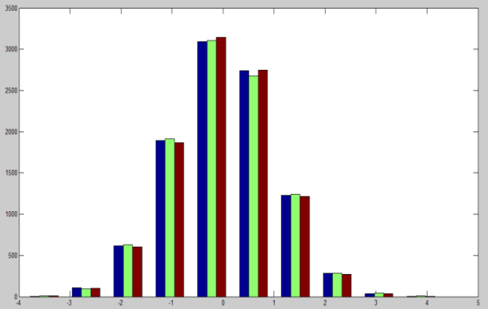
L’histogramme d’une image montre le nombre de pixels pour chaque valeur de pixels représentée en niveau de gris présents dans l’image. Les pics d’un histogramme indique les valeurs de pixels les plus présentes de l’image, les vallées représentent les valeurs de pixels les moins présentent dans l’image. Les régions vides d’un histogramme indiquent les valeurs de pixels absentes dans l’image. Dans le cas d’une image couleur (RVB), on obtient 3 profils, un pour le rouge, un pour le vert et un pour le bleu [6].
FigureI.6 Histogramme d’une image couleur.

I.6.Type de l’image
Il existe différentes catégories d’image selon le nombre de bit sur lequel est codée la valeur de chaque pixel.

I.6.1. Mode monochrome
Le mode monochrome est le plus simple ; chaque pixel y est soit allumé [Blanc], soit éteint [Noir], l’image obtenue n’est pas très nuancée. Alors, pour convertir une image couleur on mode monochrome il faut d’abord passer par le mode niveaux de gris.

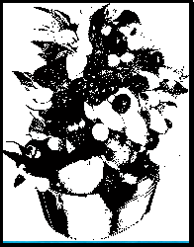
FigureI.7 Image en mode monochrome.

I.6.2. L’image en niveaux de gris
Le niveau de gris est la valeur d’intensité lumineuse en un point. La couleur du pixel peut prendre des valeurs allant du noir au blanc en passant par un nombre fini de niveaux intermédiaires. Donc pour représenter les images à niveau de gris, on peut attribuer à chaque pixel de l’image une valeur correspondante à la quantité de lumière renvoyée. Cette valeur peut être comprise par exemple entre 0 et 255.Chaque pixel n’est donc plus représenté par un bit, mais par un octet.

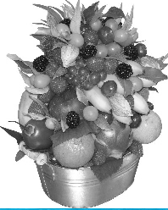
FigureI.8 Image en mode niveau de gris.

I.6.3. L’image en couleurs
Même s’il est parfois utile de pouvoir représenter des images en noir et blanc ou en niveau de gris, les applications multimédias utilisent le plus souvent des images en couleurs. La représentation des couleurs s’effectue de la même manière que les images monochromes avec cependant quelques particularités.
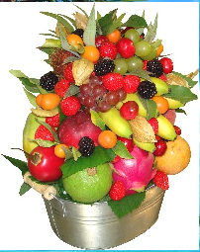
FigureI.9 Image en mode couleur.

I.7. Conclusion
Nous arrivons de présenter dans ce chapitre des définitions et des concepts de base concernant l'image et son traitement.
Dans le prochain chapitre, nous décrirons de manière claire et plus détaillée la segmentation d’image ainsi que quelques techniques de segmentation, à savoir, les types de segmentation qui sont la segmentation par détection de contours et la segmentation par régions homogènes.

Chapitre II

Segmentation d’images

II. Segmentation des images

II.1. Introduction
La segmentation est une étape primordiale dans toute opération d’analyse d’images, elle permet d’identifier les différents objets contenus dans une image, en vue d’une interprétation ou d’un diagnostic.
La segmentation est considérée comme un problème difficile, à cause de la diversité des images existantes de nos jours (photos numériques, images radar, images satellitaires, images médicales …etc.). Actuellement, il n’y a pas de méthode de segmentation efficace sur tout type d’images.
Les chercheurs ont développé une multitude de méthodes de segmentation, selon le domaine d’application.
Les experts en traitement d’images tentent de créer des méthodes de segmentation automatiques, indépendantes de l’être humain, c’est ce qu’on peut appeler une segmentation non-supervisée, mais dans certains cas, une intervention de la part d’un spécialiste s’avère être indispensable, ce sont les méthodes supervisées et semi-supervisées.
Dans ce qui suit, nous allons introduire la notion de segmentation, et les différentes méthodes existantes.

II.2. Segmentation
La segmentation selon le dictionnaire Larousse, est la division d'une unité anatomique en plusieurs éléments. En traitement d’image, c’est le processus de partitionnement d’une image numérique en plusieurs régions ou ensembles de pixels. Pavlidis [07] définie de la manière suivante :
«Etant donné un critère d’uniformité, la segmentation vis-à-vis de ce critère, est une partition de l’image en régions connexes, homogènes et uniformes, tel que la réunion de deux sous-ensembles quelconques adjacents ne soit jamais uniforme.»
La segmentation d’images qui est définie comme le partitionnement d'une image en régions homogènes ou en classes est une techniques parmi les plus importantes utilisées dans de nombreuses taches de traitement d'images et de reconnaissance de formes [10]. Le processus de segmentation est considère par beaucoup d'auteurs comme un composant essentiel de tout système d'analyse d'images. Dun point de vue conceptuel, la segmentation consiste à extraire de l’image, des primitives de type contour ou de type région. Ces primitives sont exploitées pour effectuer la reconnaissance de formes, du recalage, de la mise en correspondance, de la compression etc. La segmentation constitue ainsi, une étape située en amont de dispositifs d’interprétation d’images ou de codage. Un grand nombre de méthodes de segmentation a été publié dans la littérature. Cependant, le choix d’une méthode n’est pas toujours aise et dépend des opérations à effectuer après l’étape de segmentation et surtout, de certains facteurs liés à l’image à traiter comme son origine, sa complexité, son aspect 2D ou 3D etc.
La segmentation transforme l’image à niveaux de gris en une image binaire (contours-non contours) ou en une image de régions dans laquelle tous les pixels d’une même région sont affectés d’un même niveau de gris.
Les deux approches duales à savoir l’approche contour et l’approche région sont utilisées. La dualité entre l’approche contour et l’approche région vient du fait que les régions sont séparées par des contours, et que les contours fermes définissent des régions. Les deux approches peuvent être, d’ailleurs, utilisées de manière coopérative.
Dans la segmentation par régions, une image I est partitionnée en un nombre $N_{R}$ de régions${ R}_{i}$, i ∈ {1,…,$N_{R}$ }, constituées de pixels connexes ayant des caractéristiques plus ou moins homogènes et une bonne segmentation signifie la détermination de toutes les régions constituant l’image sans aucun recouvrement conformément à la formulation suivante [12] :
$R_{i}$∩$R_{j}$=Φ,$∀i≠j$ ∈ {1,…,$N_{R}$ } et $\bigcup_{i=1}^{N_{R}}{R_{i}}$=I
En termes de classification, sachant que les pixels appartenant à une classe peuvent appartenir à plusieurs régions non adjacentes dans l’image comme le montre la figure II.1, l’image I est segmentée en $N_{C}$ classes $C_{i}$, i ∈ {1,…,$N_{C}$ }, comprenant chacune $n_{i}$régions$R_{ik}$, k ∈ {1,…,$n_{i}$ }, conformément à l’expression suivante :
$C_{i}$∩$C_{j}$=Φ,$∀i≠j$ ∈ {1,…,$N_{C}$ } et $\bigcup_{k=1}^{n_{i}}{R_{ik}}$= $C_{i}$; $\bigcup_{i=1}^{N_{C}}{C_{i}}$=I
Ainsi, pour former les régions à partir des résultats de la classification, une analyse en composante connexe doit être effectuée. Celle-ci consiste à affecter la même étiquette à tous les pixels adjacents appartenant à la même classe.
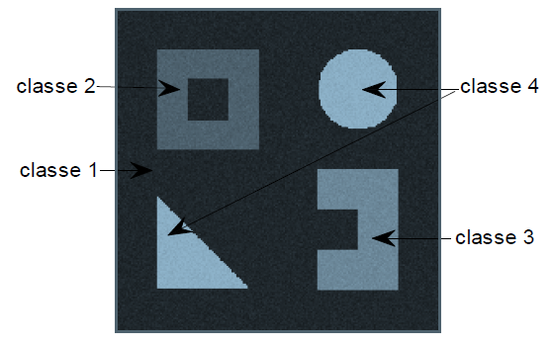
Figure II.1 Classification d’une image à 4 classes et 5 régions.

II.3. Les méthodes de segmentation
La segmentation peut être abordée de deux points de vue dans la mesure où une région peut être définie par l’ensemble des pixels la composant (approche région de la segmentation) ou bien par les contours de la région (approche contour de la segmentation).
Ces deux approches sont duales du fait que chaque région possède un contour et qu’un contour délimite forcément une région [8].

II.3.1. Approche contours
Un contour peut être défini comme étant la limite ou la frontière entre régions adjacentes dans une image. Les méthodes orientées contours visent à délimiter les objets de l’image selon leurs contours. Elles se basent pour cela sur la variation d’intensité entre les pixels de l’image, une variation ou un changement d’intensité brusque se traduit par une frontière entre régions voisines.
L’approche contours consiste à identifier les transitions qui existent entre les régions. Cependant, les discontinuités dans l’image ne sont pas dues uniquement aux différentes structures de l’image, elles peuvent être provoquées par une différence d’éclairage, par exemple un effet d’ombre. C’est la raison pour laquelle les contours détectés ne sont pas toujours connexes. Pour remédier à ce problème, des techniques ont été proposées afin d’obtenir des contours fermes tel que le filtre de Canny et le filtre de Deriche.
Il existe plusieurs méthodes utilisant l’approche contours, dans ce qui suit, nous allons citer les plus importantes.

II.3.1.1 Les modèles déformables
Le principe de ces méthodes et de faire évoluer un contour déjà défini vers les frontières des objets de l’image, cela peut être intéressant si nous traitons des images peu différentes les unes des autres, par exemple le cas de la segmentation 3D. En effet, une fois que les contours ont été détectés pour la première image, nous pouvons appliquer le modèle déformable pour obtenir les contours de l’image suivante, au lieu de refaire toute la segmentation. Parmi les méthodes déformables, nous pouvons citer la méthode par contour actif.

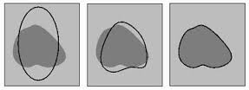
Figure II.2 Segmentation par contour actif.

II.3.1.2. Les méthodes dérivatives
Un contour se matérialise par une rupture d’intensité dans une image. Plusieurs méthodes existent afin de détecter cette rupture, dans la plupart des cas elle s’effectue en deux étapes : la détection du contour par le calcul du gradient ou du Laplacien, et l’isolation de ce contour par seuillage.

- Utilisation du gradient
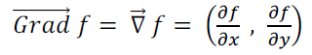
En considérant l’image sur un repère orthogonal (Oxy) et qui est modélisée par une fonction de niveaux de gris f(x,y), le gradient en tout point (x,y) est désigné par :

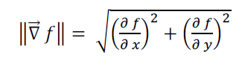
Le principe de cette méthode consiste tout d’abord à calculer le gradient de l’image, puis son module dont la formule est :

Ce dernier traduit les variations du niveau de gris. Plus la valeur est élevée plus la variation est forte. La direction du gradient est donnée par :
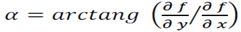
Celle-ci représente l’orientation de la variation. Enfin les contours les plus marqués (les points de plus fort contraste) sont sélectionnés grâce à un seuillage adéquat.

- Utilisation du Laplacien
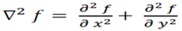
Dans cette méthode le contour est mis en évidence par le passage par zéro de la dérivée seconde (le Laplacien):

Cette technique est particulièrement sensible au bruit, en raison de la double dérivation. De ce fait, un seuil sera utilisé, afin de ne pas prendre en considération le bruit, qui peut se traduire lui aussi par des oscillations autour de zéro. Ce seuil ne prendra en compte que les passages par zéro les plus marqués (d’amplitude relativement élevée) correspondant aux vrais contours.

II.3.1.3. Les méthodes morphologiques
La morphologie mathématique a été inventée en 1964 par Georges Matheron et Jean Serra dans les laboratoires de Mines ParisTech. Son développement a toujours été fortement motivé par des applications industrielles. Dans un premier temps, il s’agissait de répondre à des problèmes dans le domaine de l'exploitation minière, mais très vite ses champs d'applications se sont diversifiés et elle a apporté une contribution importante dans plusieurs domaines, comme : la biologie, l’imagerie médicale, le multimédia, …etc.
Les méthodes de segmentation morphologiques reposent sur l’étude des caractéristiques des objets inconnus dans l’image (forme, taille…) grâce à un ensemble de formes connues (croix, carré, cercle, segment…) que l’on appelle : élément structurant. Elles se basent sur deux concepts simples : l’opérateur de dilatation et l’opérateur d’érosion. Soit S l’ensemble de pixels d’une image I, X un sous ensemble de S et B un élément structurant. Notons B_{s} tel que s∊S, l’élément B translaté de s. B_{s}= { b+s / b∊ B} .
- La dilatation du sous ensemble X par l’élément structurant B notée δ_{B}(X) est définie par : δ_{s}(X) ={ s∈S / B_{s}∩X≠∅}.Elle consiste à faire passer l’élément structurant B sur l’ensemble des pixels S et garder tous les pixels s∈S satisfaisant la condition de l’intersection.
- L’érosion du sous ensemble X par l’élément structurant B notée ε_{B}(X) est définie par : ε_{B}(X)= {s∈S / B_{s}⊂X} .Il s’agit là de satisfaire la condition d’inclusion.

Figure II.3 Dilatation et Erosion.

D’autres méthodes orientées contours existent dans la littérature, comme les méthodes Markoviennes et les méthodes de seuillage, par exemple la binarisation, qui a pour objectif de construire à partir de l’image initiale, une image binaire contenant uniquement deux classes : une classe qui contient les pixels appartenant aux contours et une classe qui contient les pixels n’appartenant pas aux contours.

II.3.1.4. Avantages et inconvénients.
- Les avantages
- Rapidité de la segmentation.
- Précision de la segmentation.
- Les inconvénients
- Les contours ne sont généralement pas fermés.

II.3.2. Approche régions
La segmentation d’images par l’approche régions consiste à découper l’image en régions. Les méthodes appartenant à cette catégorie, contrairement à l’approche contour, se basent sur la similarité entre les pixels. Pour cela, il existe différentes techniques que nous allons présenter dans ce qui suit.

II.3.2.1. Segmentation par croissance de régions
La segmentation par croissance de régions est une méthode ascendante. Initialement, des germes, généralement de la taille d’un pixel, sont choisis .A partir de ces derniers, des régions sont construites par ajout de pixels adjacents et similaires (valeurs identiques de niveau de gris, similarité colorimétrique…etc.). La croissance des régions s’arrête lorsque tous les pixels ont été traités (affectés à une classe).

II.3.2.2. Segmentation par division de régions
La division consiste à partitionner l’image en régions homogènes selon un critère donné (niveau de gris dans le cas des images médicales...).Le principe de cette technique est de considérer l’image elle-même comme région initiale, qui par la suite sera divisée en régions.
Le processus de division est réitéré sur chaque nouvelle région (issue de la division) jusqu’à l’obtention de classes homogènes. Le résultat peut être représenté sous forme d’un arbre appelé Quad-tree, qui a comme racine l’image elle-même (voir figure II.4).
Cette méthode présente un inconvénient majeur qui est la sur-segmentation. Toutefois, nous pouvons pallier ce problème en utilisant la méthode de division-fusion que nous présenterons par la suite.

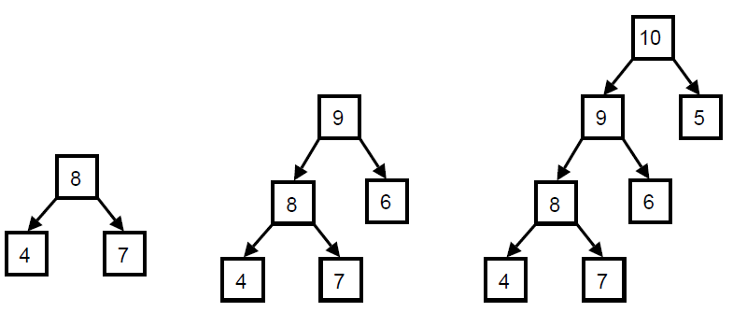

Figure II.4 Principe de la division de régions.

II.3.2.3. Segmentation par fusion de régions
L’idée de cette méthode est d’exploiter une image pré-segmentée, ce qui veut dire que l’image contient des régions dont l’homogénéité n’est pas vérifiée. Ces dernières sont regroupées successivement selon un critère donné jusqu’à l’obtention de classes homogènes. Le principal inconvénient de cette technique est la sous segmentation.

II.3.2.4. Segmentation par division-fusion
Cette méthode a été présentée pour la première fois en 1974 par Pavlidis et Horowitz , afin de pallier l’inconvénient de la sur-segmentation issue de la division de régions. Son principe est de combiner les deux dernières méthodes (division de régions et fusion de régions) de la manière suivante : une première étape de division donne comme résultat, une image divisée en plusieurs régions. Par la suite, une étape de fusion intervient afin de corriger le résultat obtenu par la première étape, en regroupant les régions similaires.
Ce procédé est répété jusqu’à l’obtention d’une bonne segmentation.

II .3.2.5. Segmentation par classification
Elle définit une partition de l’image en un ensemble de classes. Chaque classe rassemble des pixels ayant des caractéristiques (souvent réduit au niveau de gris) aussi similaires que possible et les classes obtenues doivent être aussi distincts que possible. Dans le cas de l’imagerie aérienne par exemple, on cherche à déterminer les zones urbaines, les forêts, zones d’eau, les montagnes, … .
La classification commence par l’attribution des pixels de l’image à des classes connues à priori (c’est la classification supervisée) ou à des classes inconnues (classification non supervisée).
La classification, qu’elle soit supervisée ou non, a toujours été un outil fort employé dans le domaine de l’analyse et du traitement des images numériques, en particulier à des fins de segmentation ou d’interprétation.

II.3.2.6. Segmentation par seuillage
Cette méthode est parmi les plus simples pour segmenter une image. Elle consiste à regrouper les pixels en régions selon un ou plusieurs seuils. Si nous prenons l’exemple d’un seul seuil, nous pouvons dire que les pixels ayant un niveau de gris inférieur ou égal au seuil appartiennent à la classe$r_{1}$, tandis que les pixels ayant un niveau de gris strictement supérieur au seuil appartiennent à la classe $r_{2}$.
Le principe est le même dans le cas où l’on dispose de plusieurs seuils. Le problème qui se pose est la détermination des seuils. Ils peuvent soit être introduits par l’utilisateur, on parlera alors de seuillage interactif, ou bien, être calculés automatiquement, on parlera dans ce cas de seuillage automatique. Une bonne méthode de calcul des seuils consiste à dresser un histogramme qui représente les occurrences de chaque niveau de gris de l’image, les pics de l’histogramme seront considérés comme des seuils. Cette méthode s’applique correctement si l’histogramme contient des pics bien séparés. La segmentation par seuillage est très affectée

par le bruit, c’est la raison pour laquelle elle n’est pas très utilisée dans quelques images comme imagerie médicale.

II.3.2.7. Les méthodes Markovienne
Les méthodes se basant sur la théorie des champs aléatoires de Markov (MRF :
« Markov Random Fields » en anglais), sont utilisées depuis de nombreuses années dans diverses applications (ex : traitement du signal, reconnaissance de la parole, reconnaissance des scripts écrits à la main, imagerie …etc.). Elles ont fait leur apparition dans le domaine du traitement d’images dans les travaux de Geman
L’efficacité des méthodes Markoviennes dans la segmentation d’images, vient du fait qu’elles permettent de représenter l’interaction spatiale entre les pixels, à travers un système de voisinage.

II.3.2.8. Avantages et inconvénients de l’approche région
- Les avantages :
- La fermeture des contours.
- La densité de l’information extraite.
- Les inconvénients :
- Les régions ne correspondent pas toujours aux objets contenus dans l’image.
- Les limites des régions sont généralement imprécises.

II.3.3. Segmentation coopérative
Comme nous l’avons vu précédemment, les approches régions et contours présentent toutes les deux des avantages et des inconvénients. Les chercheurs ont essayé de trouver un compromis entre les deux, et ont donné naissance à ce qu’on appelle la segmentation coopérative. Son principe est de tirer profit de chacune des approches pour un meilleur résultat de segmentation.
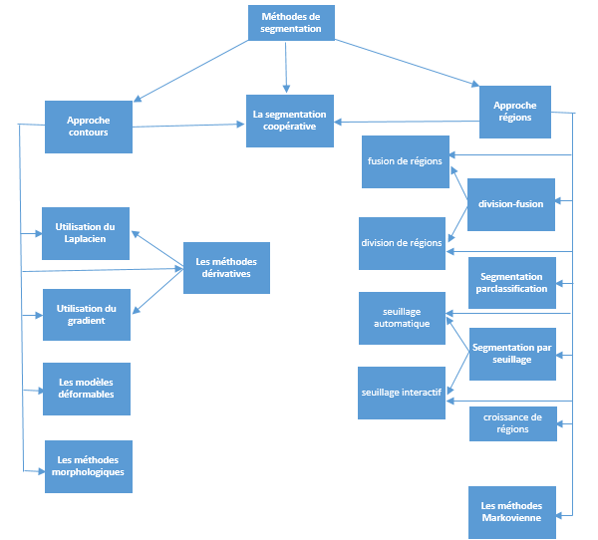

Figure II.5 Différentes méthodes de segmentation.

II.4. Evaluation de la segmentation
Beaucoup de travaux ont été réalisés dans le domaine de la segmentation d’images, mais malheureusement, rares sont les personnes qui ont évalué leurs algorithmes. Dans la plupart des cas, ils s’arrêtent à un résultat visuel alors que ce n’est pas une preuve de l’efficacité de la segmentation.
Pour évaluer une segmentation, il existe des bases d’images synthétiques dont la segmentation est connue. Nous pouvons ainsi avoir un modèle de comparaison pour notre résultat de segmentation. Parmi ces bases d’images, nous pouvons citer la base d’images Brainweb . La comparaison se fait selon plusieurs critères :
- Calcul du pourcentage de pixels mal classés :

α_{mal classés} = (nombre de pixels mal classés/nombre total de pixels)x100
Plus α_{mal classés} est petit plus la segmentation est bonne.
- Calcul du pourcentage de pixels bien classés :
α_{bien classés}=(nombre de pixels bien classés/nombre total de pixels)x100
Plus α_{bien classés} est grand plus la segmentation est bonne.
- Le coefficient de Dice ou encore appelé Kappa Index permet de mesurer la ressemblance entre 2 régions. Notons r une région issue du résultat de segmentation et r* la même région dans la vraie segmentation :
KI= 2TP/ (2TP+FP+FN)
Où : TP (True Positive) : nombre de pixels présents dans r* et présents dans r.
FP (False Positive) : nombre de pixels présents dans r* et absents dans r.
FN (False Negative) : nombre de pixels absents dans r* et présents dans r.
Le coefficient de Dice est entre 0 et 1. Lorsqu’il est égal à 1, la segmentation est parfaite.

II.5. Segmentation par Classification
Le domaine de la classification des données multidimensionnelles permet de construire les méthodes de segmentation d’image par classification. Elles définissent une partition de l’image en un ensemble de classes. Chaque classe rassemble des pixels ayant des vecteurs de caractéristique aussi similaire que possible et les classes obtenues doivent être aussi distincts que possible. Généralement, ces méthodes de segmentation ne prennent pas en compte la disposition spatiale des pixels et ne considèrent que la valeur de caractéristique utilisée. Elles identifient les classes de pixel présentes dans l’image et affectent à chaque pixel une étiquette indiquant la classe à laquelle il appartient. Ainsi les pixels appartenant à une classe peuvent former plusieurs régions non adjacentes dans l’image mais partageant les mêmes propriétés statistiques.
Il n’existe pas une méthode de classification qui peut s’appliquer à tout type d’image et qui peut fournir un partitionnement optimal et le plus naturel possible. Ce qui explique la grande diversité de méthodes de classification qui existe dans la littérature. Dans cette partie, nous détaillons les différents types de classification à savoir la classification supervisée et non supervisée, dont nous présentons les plus adaptées comme les méthodes biomimétiques.

II.6. Classification
Le concept de la classification est étroitement lié à la notion de partition d’un ensemble fini qui peut être défini ainsi :
« Etant donné un ensemble fini d’objets, on appelle partition d’un ensemble fini toute famille de parties non vides disjointes deux à deux dont l’union forme l’ensemble Ω. ».
Cette définition impose deux contraintes fortes ; d’une part, tous les objets doivent appartenir à une classe et d’autre part, cette classe doit être unique. Lorsqu’on autorise certains objets à rester sans affectation, on parle de la classification partielle. Ensuite, si la deuxième contrainte est relâchée, un objet peut alors se trouver dans différentes classes et on parle de la classification dure. Enfin, en ajoutant le degré d’appartenance à une classe, on se place dans le contexte des ensembles flous et on parle de classification floue.
Dans ce qui suit on considère les pixels de l’image comme étant les objets à classifier. D’une manière générale le processus de classification implique l’exécution des tâches suivantes :
- Représentation des données de la classification (inclut l’extraction des attributs des pixels servant à la classification tels que le niveau de gris, les paramètres de texture, la couleur, etc.).
- Définition d’une distance de similarité entre les pixels.
- Regroupement des pixels en classes.

II.7. Types de classification
Les méthodes de classification peuvent être divisées en méthodes dures et floues Dans une méthode de classification dure, un pixel ne peut être affecté qu’à une seule classe dans la partition d’image. Dans une méthode de classification floue, on affecte au pixel un degré d’appartenance pour chacune des classes de la partition qui indique la probabilité que le pixel y appartienne. La classe finale du pixel sera celle pour laquelle son degré d’appartenance est le plus élevé. Les méthodes dures se divisent en méthode supervisée et non supervisée, cette dernière engendre deux méthodes : hiérarchiques qui produisent une hiérarchie de classe, telle que plus on descend dans la hiérarchie plus on trouve des classes homogènes. A l’opposé, les méthodes de partitionnement déterminent une seule partition.
D’une manière générale les types de classification à conduire la division suivante :

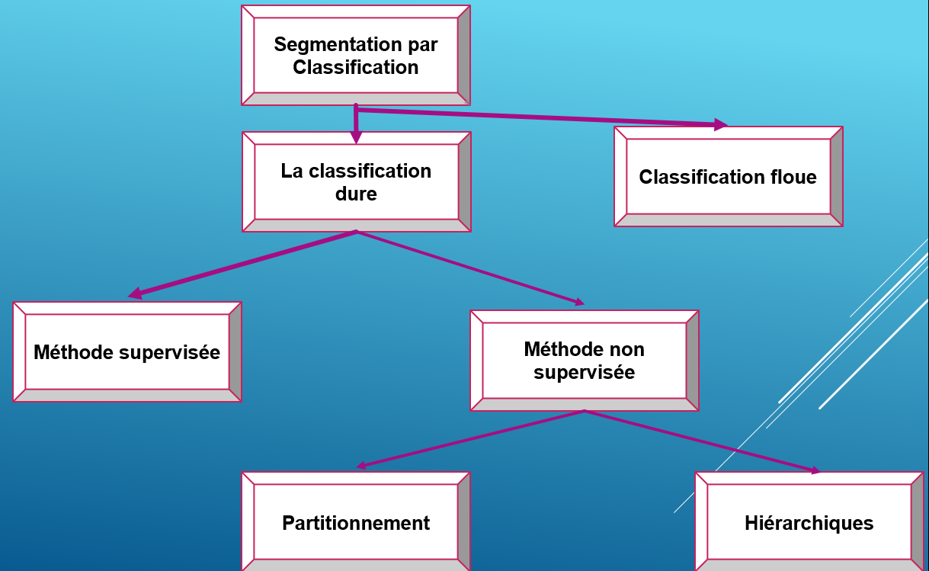
Figure II.6 Les types de classification.
Deux types de classification sont a distingué supervisée et non supervisée :

II.7.1. Classification supervisée
Dans ce type de classification, un utilisateur expert définit l’ensemble des classes du problème et assigne à chacune des données une classe.

II.7.2. Classification non supervisée
Les méthodes de classification non supervisée cherchent à rassembler les données similaires et à séparer les données dissimilaires : c'est-à-dire à déterminer un ensemble de groupes, appelés clusters. Chaque cluster est censé représenter une classe. Le nombre de classe n’est pas connu a priori, mais il peut être déterminé a posteriori. Tous les algorithmes de classification non supervisé utilisent un critère de minimisation des distances intra-classe (minimiser la distance qui existe entre les pixels d’une même classe) et de maximisation des distances interclasse (entre les classes). Les méthodes non supervisées sont réparties en deux grandes catégories : les classifications hiérarchiques et par partitionnement.

II.7.2.1 Classification hiérarchique
A chaque itération, on commence par réunir, dans une même classe, les pixels les plus proches en distance dans l’espace radiométrique, ensuite on remplace cette classe par un pixel moyen qui représente pendant les itérations suivantes, jusqu’à ce que la classe soit avalée par une autre classe, puis on réitère ce processus, jusqu’à ce qu’il n’y ait plus qu’une seule classe. Cette méthode repose sur l’analyse d’un diagramme appelée dendrogramme obtenu par réunion des pixels (figure II.7 : le dendrogramme final au niveau de 9éme étape). Elle a l’avantage de présenter des temps de calcul relativement courts.
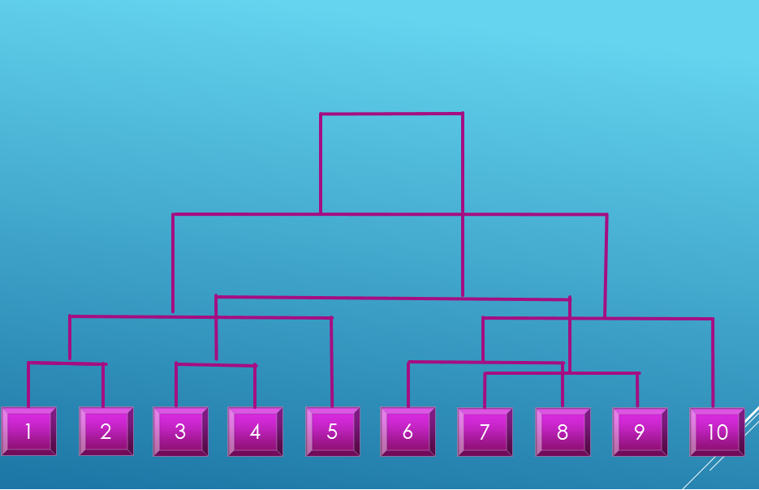
Figure II.7 Les étapes d’une classification hiérarchique.

II.7.2.1. Classification par partitionnement
Dans les méthodes de classification par partitionnement, le nombre de classe K est fixé a priori, les K partitions correspondantes sont initialement formés d’au moins une donnée.

II.8. Méthodes de classification

II.8.1. Méthodes des centres mobiles
Pour ce type d’algorithme, il faut toujours définir le nombre de classes avant le début du traitement. En premier lieu, un nombre de pixels équivalent au nombre de classes est déterminé, ces pixels seront considérés comme étant les centres des classes initiales. Ensuite, chaque pixel est mis dans la classe ayant le centre le plus proche. On calcule les centres de gravité de ces nouveaux ensembles qui sont considérés à leur tour comme étant les nouveaux centres des classes et on réitère l’opération consistant à rattacher chaque pixel à la classe qui possède le centre le plus proche. On répète ce processus jusqu’à ce qu’il y ait stabilité des classes et de leur centre. La figure II.8 illustre le processus de cet algorithme :
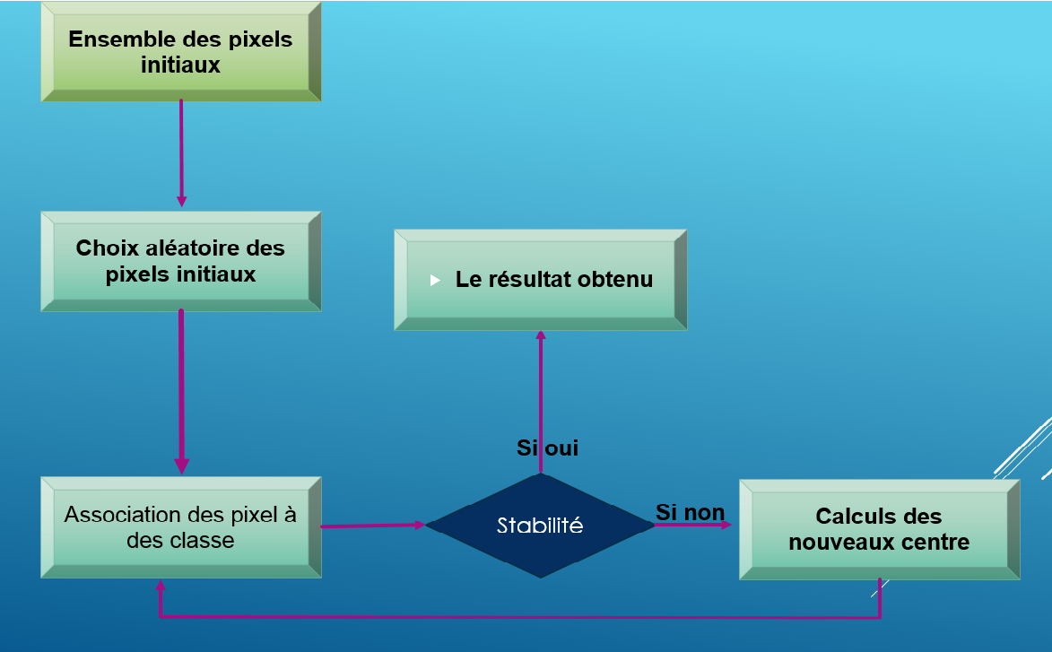
Figure II.8 Le processus d’algorithme de centre mobile

II.8.2. Méthodes biomimétiques
Depuis quelques années les mécanismes biologiques sont devenus une nouvelle source d’inspiration appelée informatique biomimétique. L’approche biomimétique, copie et adapte les comportements et concepts mis en œuvre par le monde du vivant pour proposer de nouvelles méthodes de résolution. Ces méthodes ont la particularité d’utiliser un ensemble

d’entités simples capables d’accomplir des tâches complexes grâce au concept d’émergence et d’auto-organisation permettent ainsi d’arriver à des solutions optimales. Il existe plusieurs méthodes biomimétiques :
- Intelligence en essaim de particules.
- Les colonies des fourmis artificielles.
- Les araignées sociales.
- Réseaux de neurones.
- Les systèmes immunitaires.
- Les algorithmes génétiques.
Parmi les méthodes biomimétiques, nous choisissons les Algorithmes Génétiques pour la segmentation d’image couleurs tout en s’inspirant de la classification par agglomération compétitive qui une méthode hybride qui combine à la fois les avantages de la classification par partition et de la classification hiérarchique.

II.9. Voisinage d’un pixel :
La notion de connexité représente ici notion de voisinage par contact direct. En générale, on utilise deux règles de connexité :
La connexité 4 ou sont considérés connexes les quatre voisins latéraux (droite, gauche, dessus, dessous).
La connexité 8 ou sont considérés connexes les quatre voisins latéraux (droite, gauche, dessus, dessous) et les quatre voisins diagonaux.
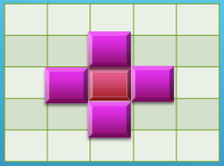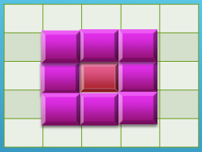
(a) (b)
Figure II.9 Connexité 4(a), Connexité 8(b).

II.10. Composante connexes
Deux points M et P sont connexes s’ils sont mutuellement voisins par le système de voisinage défini.
En traitement d’image la connexité peut être définie comme suit :
Soit X une image discrétisée, nous appellerons région connexe de X un sous-ensemble de X, noté Y tel que quels que soient x et y appartenant à Y, Il existe une suite de pixels connexes conduisant de x à y.

II.11. Conclusion
Nous avons tenté dans ce chapitre d’introduire la notion de segmentation, la divergence des techniques existantes nous donne à peu près une idée sur l’obstacle du problème.
Spécialement, il y a deux méthodes de segmentation classées en deux catégories : les méthodes orientées contours et les méthodes orientées régions.
Les méthodes orientées contours se basent sur la dissimilarité dans l’image, ou sur la variation d’intensité entre les pixels, c'est-à-dire là où le changement d’intensité est rustre.
Nous pouvons citer, parmi ces méthodes-là, la segmentation par contour actif (SNAKE en anglais) qui est utilisée en imagerie médicale.
Les méthodes orientées régions quant à elles, se basent sur la similarité dans l’image, et tentent de partager l’image en régions homogènes. Nous trouvons parmi ces méthodes : la segmentation par croissance de régions, fusion de régions, division de régions …etc.
Sans doute, ces deux approches ayant toutes les deux des avantages et des inconvénients, et par conséquence, les chercheurs les ont combinées et ont créé ce qu’ils ont appelé la segmentation coopérative.
Autres ses deux approches, nous trouvons dans la littérature une approche dite par classification qui consiste à répartir les pixels en leurs propres régions dans un espace autre que le plan image, généralement dans l’espace d’intensité.
A la fin, nous avons montré les différents types de classification ainsi que les méthodes les plus connues. Nous nous sommes intéressés aux méthodes à base de centres mobiles.
Pour éviter aux inconvénients de la méthode de centres mobiles et ses variantes dont la plus importante est la convergence vers un optimum local, une idée est d’utiliser les méthodes d’optimisation stochastiques. Les algorithmes génétiques sont l’une de ces méthodes est qui s'adaptent le mieux aux processus de classification et ils ont l’avantage de converger vers un optimum global même être appliqués aux données d’une complexité assez importante que celles des images réelles.
Nous présentons par la suite le concept des algorithmes génétiques.

Chapitre III

Les algorithmes génétiques

III. Les Algorithmes Génétiques

III.1. Introduction
L’algorithme génétique (AG) est un algorithme de recherche basé sur les mécanismes de la sélection naturelle et de la génétique. Il combine une stratégie de « survie des plus forts » avec un échange d’information aléatoire mais structuré. Pour un problème pour lequel une solution est inconnue, un ensemble de solutions possibles est créé aléatoirement. On appelle cet ensemble la population. Les caractéristiques (ou variables à déterminer) sont alors utilisées dans des séquences de gènes qui seront combinées avec d’autres gènes pour former des chromosomes et par après des individus. Chaque solution est associée à un individu, et cet individu est évalué et classifié selon sa ressemblance avec la meilleure, mais encore inconnue, solution au problème. Il peut être d´montré qu’en utilisant un processus de sélection naturelle inspiré de Darwin, cette méthode convergera graduellement à une solution [18].
Comme dans les systèmes biologiques soumis à des contraintes, les meilleurs individus de la population sont ceux qui ont une meilleure chance de se reproduire et de transmettre une partie de leur héritage génétique à la prochaine génération. Une nouvelle population, ou génération, est alors créée en combinant les gènes des parents. On s’attend à ce que certains individus de la nouvelle génération possèdent les meilleures caractéristiques de leurs deux parents, et donc qu’ils seront meilleurs et seront une meilleure solution au problème. Le nouveau groupe (la nouvelle génération) est alors soumis aux mêmes critères de sélection, et par après génère ses propres rejetons. Ce processus est répété plusieurs fois, jusqu’ à ce que tous les individus possèdent le même héritage génétique. Les membres de cette dernière génération, qui sont habituellement très différents de leurs ancêtres, possèdent de l’information génétique qui correspond à la meilleure solution au problème.
L’algorithme génétique de base comporte trois opérations simples qui ne sont pas plus compliquées que des opérations algébriques [22] :
– Sélection
– Reproduction
– Mutation

III.2. Concepts de bases

Algorithme génétique
1- Générer une population de individus de taille N : $x_{1}$,$x_{2}$, $x_{3}$,…,$x_{N}$.
2- Calculer les chances de survie (qualité ou encore fitness) de chaque individu. f ($x_{1}$), f ($x_{2}$), f ($x_{3}$), …, f ($x_{N}$).
3- Vérifier si le critère de terminaison est atteint. Si oui, terminer.
4- Choisir une paire d’individus pour la reproduction (selon les chances de survie de chaque individu).
5- Selon les probabilités associées à chaque opérateur génétique, appliquer ces opérateurs.
6- Placer les individus produits dans la nouvelle population.
7- Vérifier si la taille de la nouvelle population est correcte. Si non, retourner à l’étape 4.
8- Remplacer l’ancienne population d’individus par la nouvelle.
9- Retourner à l’étape 2.

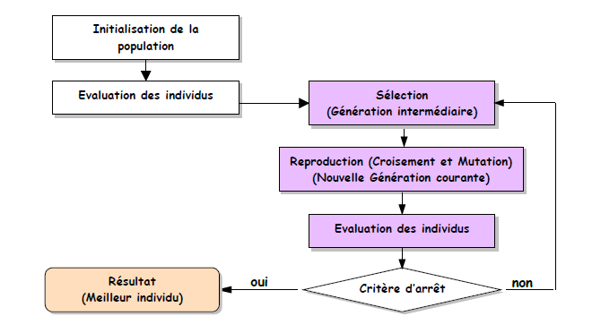
Figure III.1Organigramme d’un AG.

III.2.1. Individu :
Les individus correspondent aux « solutions » du problème à optimiser. Ces solutions doivent être « codées » pour que le traitement puisse être effectué par l’algorithme génétique. Cette représentation codée d’une solution est appelée chromosome, et est composée de gènes. Chaque gène peut représenter une variable, un élément de la solution, ou encore une partie plus abstraite. La manière la plus utilisée de codage par algorithme génétique est le codage en vecteurs. Chaque solution est représentée par un vecteur. Ce vecteur peut être binaire ou encore de n’importe quel type discret dénombrable (entier, caractères, etc.). On pourrait également utiliser un type continu (ex : nombres réels), mais dans ce cas, il faut également revoir les opérations qui modifient le contenu des chromosomes (la fonction qui crée aléatoirement les chromosomes et les opérateurs génétiques). La simplicité veut que les chromosomes soient uniformes, c’est-à-dire que tous les gènes sont du même type. Cependant, si on tient compte encore une fois des opérations qui modifient le contenu des chromosomes, on peut assez aisément construire des vecteurs d’éléments de type différents. On demande habituellement que les chromosomes soient tous de même longueur, basés sur la même architecture, les gènes homologues étant au même endroit sur leur chromosome respectif. De fait, le codage par vecteur est si utilisé (très grande simplicité comparée aux autres méthodes de codage de chromosome) que les algorithmes sont souvent identifiés comme étant des méthodes de traitement vectoriel. Cette affirmation n’est pas tout à fait vraie car d’autres types de codage existent, bien que n’étant pas très fréquents. Par exemple, l’utilisation des algorithmes génétiques pour faire de la programmation génétique utilise un codage en arbre (ce qui permet entre autres d’avoir des chromosomes de longueurs différentes) [16].

III.2.2. Population :
C’est l’ensemble des individus, ou encore l’ensemble des chromosomes d’une même génération. Habituellement, la taille de la population reste constante tout au long de l’algorithme génétique [19].

III.2.3. La fonction d’évaluation (fitness) :
Elle prend en argument l’individu et lui associe un coût de performance. Cette fonction doit guider l’algorithme vers l’optimum en réalisant implicitement une pression de sélection dans cette direction. De plus, l’efficacité d’un AG s’appuie pour une grande part, sur la qualité de cette fonction. La mise au point d’une bonne fonction d’adaptation doit respecter plusieurs critères qui se rapportent à sa complexité et à la satisfaction des contraintes du problème. Lorsque la fonction d’adaptation apparaît excessivement complexe, consommant une importante puissance de calcul, la recherche d’une approximation plus simple est souhaitable [20].

III.3. Les opérateurs génétiques

III.3.1 La Sélection
Selon la qualité des individus, chacun se voit attribuer un pourcentage de chances d’être choisi pour la reproduction, qui correspond à l’importance relative de la qualité de l’individu par rapport à la qualité totale de la population.
La sélection peut se faire selon plusieurs stratégies, les plus couramment utilisées sont : la sélection par la roue de la fortune (La loterie), par élitisme, et par tournoi.
- Sélection par roue de loterie : Ce système est inspiré de la roulette utilisée dans les jeux du hasard. A chacun des individus de la population est attribué un secteur sur la roue, l’angle de secteur étant proportionnel à l’individu qu’il représente. L’individu ayant une fonction d’adaptation la plus élevée (respect. petite) est représenté par le secteur le plus large (respect. petit). Par conséquent, les meilleurs individus ont plus de chance d’être sélectionné et enfin de se reproduire.

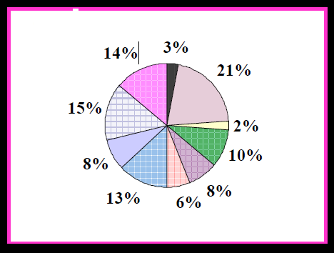
Figure III.2 Roue de loterie.
- Sélection par tournoi : Une sélection aléatoire s’effectue sur la population, afin d’élire deux ou k chromosomes. Une comparaison sera ait sur les valeurs de leur fitness. De la sorte, on obtient l’individu le plus fort (de meilleure fitness). Ce dernier

participera, ensuite, à la reproduction. Afin de donner une chance aux individus les plus faibles, une modification a été introduite dans la sélection par tournoi. En effet, on génère, aléatoirement, un nombre compris entre 0 et 1. Si ce nombre est inférieur à une valeur prédéterminée, on choisit le meilleur individu de la paire (dans le cas d’un tournoi binaire i.e. : à chaque tirage deux chromosomes sont choisis), sinon le moins bon est sélectionné. Cette méthode est connue sous le nom de la Sélection par tournoi binaire stochastique.

- Elitisme : Une technique très souvent utilisée avec l’algorithme génétique est l’élitisme. L’élitisme est la conservation du meilleur individu dans la génération suivante. Après le croisement, on compare le meilleur individu de la nouvelle génération avec le meilleur individu de la génération précédente. Le meilleur individu est conservé et l’autre est détruit. Cette technique permet de s’assurer que la fonction objective augmente (diminue) toujours si on maximise (minimise) une fonction.

III.3.2 Le Croisement
Le croisement consiste à combiner deux individus quelconques (dits parents) pour en ressortir deux autres individus (dits enfants) pas forcément meilleurs que les parents ; il existe plusieurs variantes de cet opérateur, mais en général il consiste à couper en un ou plusieurs points deux individus (aux mêmes endroits dans les deux individus) et à échanger les parties situées entre ces points, ces derniers sont générés aléatoirement.
Une autre variante est le croisement uniforme qui utilise une chaîne de bits générée aléatoirement et de même longueur que les individus appelée masquent. Les gênes des individus initiaux sont échangés en fonction de cette chaîne aléatoire, lorsque le bit correspondant vaut 1. Le croisement uniforme de permutations a les avantages de la simplicité et selon son auteur [09], d'une bonne efficacité.

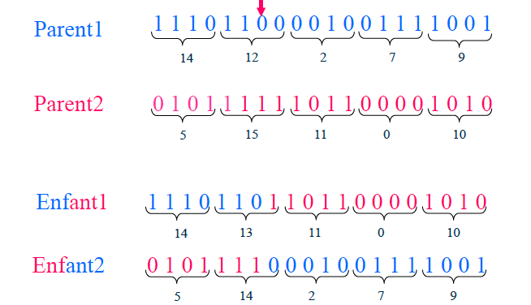
Figure III.3 Croisement en un point.
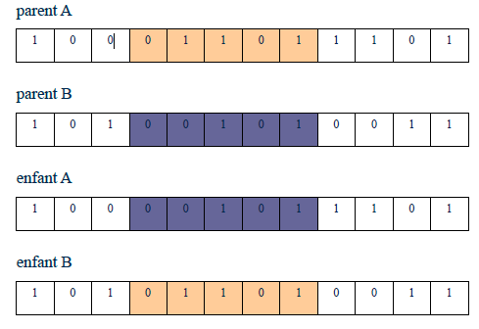
Figure III.4 Croisement multiple (2 points).

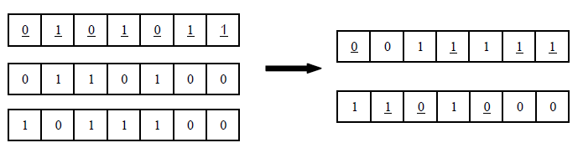
Figure III.5 Croisement uniforme.

Il n’y a pas de critères de choix évidents entre les différentes variantes vues ci-dessus. Pour tel type de problèmes, le croisement « 1-point » sera décevant alors qu’un croisement uniforme fonctionnera mieux. Pour un autre type, la situation sera inverse. L’opérateur de croisement universel capable des meilleures performances pour tous les problèmes n’est pas encore découvert, et il est probable qu’il n’existe pas. Toutefois, en pratique, lorsque le codage binaire est satisfaisant, il apparaît que le choix de la bonne variante est rarement critique, et que les performances varient généralement peu selon l’opérateur choisi.
Un croisement est dit létal s’il produit un ou deux individus ayant une trop faible adaptation pour se reproduire. Une solution pour éviter une trop forte proportion de croisement des individus létaux consiste à accoupler préférentiellement les individus qui se ressemblent au niveau génotypique. Toutefois, lorsque le problème est complexe, bien qu’on ait l’assurance que les génotypes croisés ressemblent aux génotypes des parents, cela ne signifie pas que les descendants aient des performances proches de celles des parents. De plus, cette option réduit notablement l’exploration de l’espace de recherche et il peut s’ensuivre des convergences prématurées. Enfin, croiser des individus trop proches les uns des autres ne produit que rarement de la nouveauté, la convergence de l’algorithme s’en trouve ralentie. La restriction de l’appariement est donc une opération délicate à mettre en œuvre.

III.3. 3. L’opérateur de mutation
Cet opérateur agit sur un individu. Il consiste à choisir d’une manière aléatoire un ou plusieurs gènes (bits) et à modifier leurs valeurs. Il est utilisé avec un taux Pm, qui doit être relatif à la taille de la population.

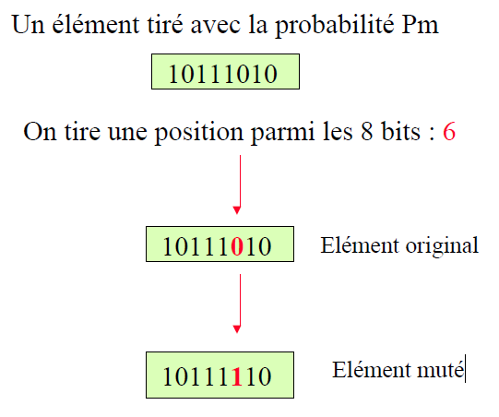

Figure III.6 Mutation.

III.3.4. L’opérateur de remplacement
La taille de la population étant constante, un remplacement est alors effectué après une phase de reproduction ce qui induit à un phénomène de compétition entre les individus de la population.
Il existe différentes stratégies :
- On garde uniquement les enfants.
- Les enfants remplacent les individus les moins forts de la génération courante.
- La nouvelle génération est constituée des N meilleurs individus de la population.

III.4. Les paramètres de l’Algorithme Génétique
De la même manière que pour les méthodes pseudo-aléatoires, l’efficacité des algorithmes génétiques dépend fortement de leurs paramètres. Nous présentons brièvement les principaux paramètres de ces algorithmes comme suit :

III.4.1. Le taux de mutation
L’opérateur de mutation est appliqué avec une probabilité Pm ; si ce taux est grand alors la recherche devient purement aléatoire, la population est diversifiée et l'AG perd de son efficacité. Si au contraire ce taux est faible, la population est moins diversifiée et en plus il y a

risque de stagnation. Des études empiriques conseillent pour l’obtention de bons résultats une fréquence qui se situe autour d’une mutation tous les 1000 bits. A noter que ces paramètres dépendent étroitement du type de problème à résoudre.

III.4.2. Le taux de croisement
C’est la probabilité avec laquelle un ensemble d’individus est choisi pour leurs appliquer l’opérateur de croisement. Son choix est généralement expérimental et sa valeur est très souvent prise entre 0.3 et 0.7. Plus le taux est élevé, plus la population subit des changements importants. Ainsi, la convergence va être très rapide si le taux de croisement est proche de 1.

III.4.3. La taille de la population
Les conditions de convergence changent avec la taille de la population ; lorsque celle-ci est grande, sa diversité augmente ce qui diminue la convergence vers un optimum local, le temps d’exécution de chaque génération augmente, la recherche risque de s’effectuer d’une façon redondante et l’efficacité de l’algorithme est globalement affectée. Par contre, si la taille de la population est petite, alors la probabilité de s’attarder sur des minima locaux est grande. La taille selon le cas se situe entre 25 et 100.

III.4.3. Critère d’arrête :
Généralement, un algorithme génétique se termine après un certain nombre de générations, mais on peut également terminer l’exécution de l’algorithme lorsqu’une certaine condition soit atteinte, par exemple lorsque la qualité d’un individu dépasse un certain seuil

III.5. Conclusion
Nous avons présenté, dans ce chapitre, les algorithmes génétiques qui sont dédiés à la résolution des problèmes d’optimisation combinatoire. Ces algorithmes ont démontré leur efficacité dans la classification d’images. L’une des raisons qui ont favorisées l’application des AGs dans des domaines très variés, notamment en traitement d’images, est leur faculté à traiter des problèmes pourvus d’un large et complexe espace de recherche. Cependant, les AGs ne garantissent pas l’obtention d’une solution optimale. Une population initiale mal choisie, une convergence trop rapide vers un optimum local, un mauvais choix du codage, de la fonction fitness et les taux de croisement et de mutation, peuvent bloquer le processus de résolution, mais une fois que les opérateurs sont adaptés au problème, sa résolution peut avoir lieu.
Les algorithmes génétiques peuvent former une alternative intéressante lorsque les méthodes d’optimisation traditionnelles (méthode linéaire, méthodes analytiques telle que les moindres carrés etc.…) n’arrivent pas à fournir efficacement des résultats fiables, nous allons en profiter de leurs avantages pour proposer un algorithme génétique pour la segmentation d’image dans le chapitre qui suit.

Chapitre IV

Conception
Et
Implémentation

IV. Conception et Implémentation

IV.1. Introduction
Les méthodes de segmentation d’image par classification sont issues du domaine de la classification des données multidimensionnelles. Elles définissent une partition de l’image en un ensemble de classes. Chaque classe rassemble des pixels ayant des vecteurs de caractéristiques aussi similaires que possible et les classes obtenues doivent être aussi distincts que possible. Ce dernier chapitre englobe deux sections. La première section représente un algorithme génétique de segmentation d’images par classification et définit leur paramètre pour le domaine de traitement d’image. La deuxième section représente la réalisation de l’algorithme sous langage matlab, et présente quelques interfaces de l’application.

IV.2. Conception
Cette partie consiste à présenter en détail les phases de l’algorithme génétique pour la segmentation d’images par classification.

IV.2.1. Segmentation par algorithme génétique
Pour réaliser l’architecture de l’application au-dessus nous devons sélectionner un codage pour l’individu, et la fonction objectif (fitness).
IV.2.1.1. Codage de l’individu

Un individu de la population est une palette couleurs. Bien que la codification la plus utilisée dans les algorithmes génétique est la codification binaire, mais dans notre algorithme, nous avons opté pour une codification en valeurs entière (de 0 à 255). Un individu est donc composé de plusieurs valeurs de couleurs. Nous avons de plus utilisé des chromosomes à longueur variable. En effet, il suffit d’initialiser la longueur des individus à un nombre maximum de classes qui sera modifié au cours des générations jusqu’au atteindre la bonne valeur. Pour mettre en œuvre l’algorithme génétique. Une population initiale de N individus est générée. Chaque individu est représenté par un chromosome, chaque chromosome est constitué de K gènes qui correspondent à K couleur de 3 dimensions.

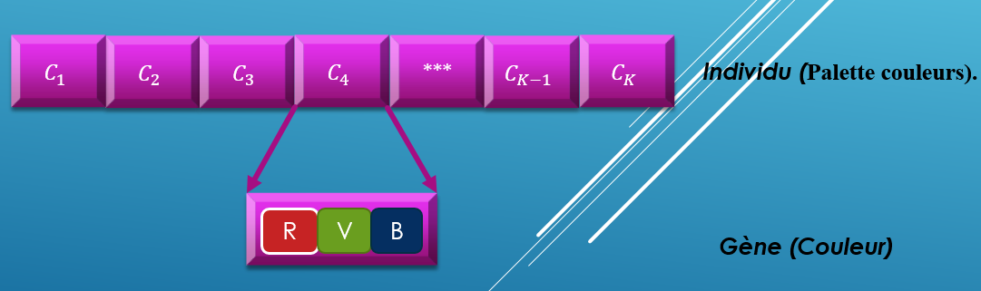
Figure IV.1 Représentation génétique d’un individu.

IV.2.1.2. La fonction fitness
La fonction fitness qu'on a utilisé est de la forme suivante [13] :
$${Fitness}_{i}=\frac{1}{R_{i}*f^{2}(g)}$$
$$f\left(g\right)=1-2*e^{\frac{-g}{4}}$$
$R_{i}=\sum_{j=1}^{N}{d(x_{j}}, y_{i})$ i=1, 2, 3… taille de palette.
Avec :
- f (g) : peut être n'importe quelle fonction qui tend vers 1 quand g est trop grand.
- g : est le numéro de génération.
- $R_{i}$ : est une constante de la palette i.
- N : nombre de pixels.
- $x_{j}$ : La couleur du pixel j.
- $y_{i}$ : Moyenne de la couleur de palette i.

IV.2.2. Architecture de l’application
L’architecture de cette application comporte les éléments suivants : la phase de l’importation d’une image à segmenter ou à traiter ; la détermination de la population et de l’individu ; sélection des méthodes pour les réalisations des paramètres de l’algorithme génétique ; traitement de l’image et l’affichage de résultat.
Chaque phase est réalisée sur une interface de l’utilisateur pour faciliter la communication entre l’utilisateur et l’application, donc notre application est composée de 6 grandes phases.
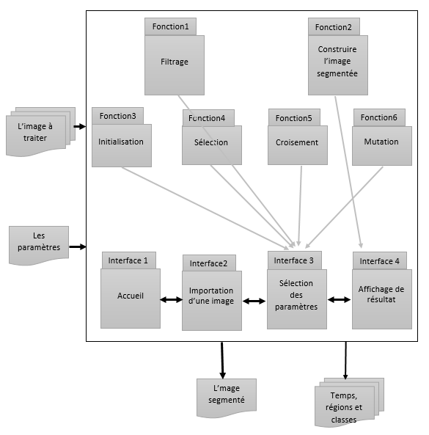
Figure IV.2 Architecture de l’application.

1) Interface d’entrée : c’est un outil qui permit aux utilisateurs de communiquer avec l’application, cette communication peut être envisagée dans les taches que l’utilisateur doit la faire lors de lancement de l’application.
2) Importer d’image : c’est un outil qui permit aux utilisateurs de parcourir et importer une image pour traiter, et il affiche le chemin de l’image et l’image.
3) Sélection les paramètres de l’algorithme génétique : c’est la phase qui contient l’algorithmes et les méthodes utilisé pour résoudre notre problématique à savoir l’approche région qu’on a utilisé dans la segmentation et aussi les différentes paramètres d’algorithme génétique tel que les méthodes de sélections, croisements , mutations, temps de croisements, temps de mutation, taille de population et l’individu, et nombre de génération.
4) Plus d’application : Visualisé une interface graphique pour sélectionné un type de traitement qui appliquer sur l’image à traiter par les fonctions suivant :
- Convertir l’image en binaire (noir et blanc).
- Convertir l’image en niveau de grée.
- Filtrer l’image.
- Segmenter l’image.
- Augmenter l’affichage d’image.
- Transposer l’image
- Faire pivoter.

5) Afficher le résultat : Visualisé les résultats de traitement de l’image sélectionnée, et cela à travers une interface graphique qui contient l’image originale et l’image avant la segmentation.
6) Enregistre le résultat : Enregistre l’image de résultat du traitement, dans le répertoire qui contient le code source de l’application.
IV.2.3. Processus de segmentation
Dans cette section, nous utilisant les algorithmes génétiques pour la segmentation d’image comme l’approche de segmentation par classification. Le processus de segmentation est résumé par le schéma suivant :
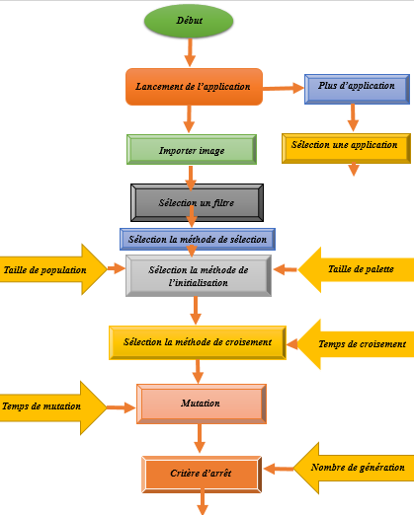

Figure IV.3 Processus de segmentation (sélection les paramètres).

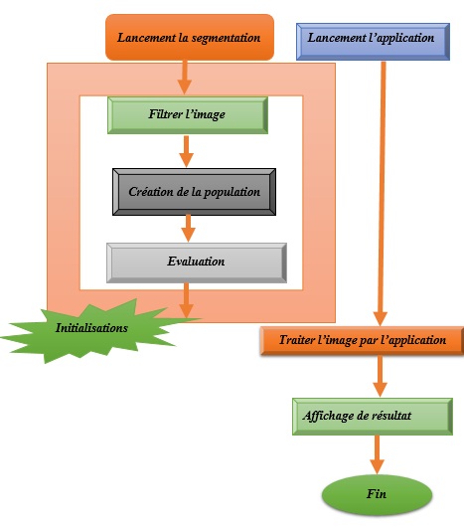

Figure IV.4 Processus de segmentation (initialisation).
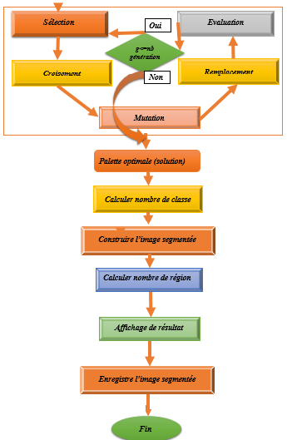
Figure IV.5 Processus de segmentation (résultat).
Nous présentant dans cette étape l’algorithme de traitement pour chaque phase de ce processus.

IV.2.3.1. Importer d’image

Procédure importer-image ()
Début
Parcourir en les périphériques du stockage dans l’ordinateur ;
Sélection une image ;
Afficher l’image et son chemin sur l’interface graphique ;
Enregistrer le chemin de l’image sélection sur un fichier d’extension .txt ;
Fin ;

IV.2.3.2. Filtres
Dans cette application nous utiliser deux types de filtre, pour le filtre moyen multiplier chaque pixel de l’image et leur voisinage par la matrice A, et filtre gaussien par la matrice B.
A=$\begin{matrix}\frac{1}{16} & \frac{2}{16} & \frac{1}{16} \\ \frac{2}{16} & \frac{4}{16} & \frac{2}{16} \\ \frac{1}{16} & \frac{2}{16} & \frac{1}{16}\end{matrix}$B=$\begin{matrix}\frac{1}{9} & \frac{1}{9} & \frac{1}{9} \\ \frac{1}{9} & \frac{1}{9} & \frac{1}{9} \\ \frac{1}{9} & \frac{1}{9} & \frac{1}{9}\end{matrix}$
Procédure filtre-image (image, type-filtre)
Début
I=image ;
Si type-filtre= gaussien
Pour chaque pixel I (i, j)
I (i, j)= (I(i-1, j-1)+2*I(i-1, j)+I(i-1, j+1)+2*I(i, j-1)+4*I(i, j+1)+I(i+1, j-1)+2*I(i+1, j)
+I (i+1, j+1))/16 ;
Fin pour ;
Sinon
Pour chaque pixel I (i, j)
I (i, j)= (I(i-1, j-1)+I(i-1, j)+I(i-1, j+1)+I(i, j-1)+I(i, j+1)+I(i+1, j-1)+I(i+1, j)+I (i+1, j+1))/9;
Fin pour ;
Fin si ;
Return(I) ; Fin.

IV.2.3.3. Les paramètres de l’algorithme génétique
Dance cette partie nous présentant les algorithmes pour réaliser les étapes de l’algorithme génétique
- Initialisation de la population
Nous proposons deux méthodes d’initialisations : Initialisation à partir de l’image et initialisation aléatoires.
Procédure initialisation-population (image, taille-population, taille-palette, type-initialisation)
Début
Population=matrice de 3D taille-population*taille-palette*3 ;
Si type-initialisation=aléatoire
Pour chaque pixel de la population
Population (i, j, :)= [ randi (255), randi (255), randi (255)] ;
Fin pour ;
Sinon
Pas =taille image /taille population ;
Pour chaque pixel de la population
Parcourir l’image « ligne par ligne »par pas et prendre le pixel de position pas+1 ;
Population (i, j, :)=image (k, p, :)
Remplir la population colonne par colonne ;
Fin pour ;
Fin si ;
Return (population) ;
Fin.
Remarque : chaque ligne de la population représente une palette « individu » ;
- Evaluation de la population
Pour chaque individu de la population nous calculons la valeur de la fonction fitness et insérer dans une matrice de 2D, chaque élément de la matrice représente une valeur de fitness d’un individu avec sa position dans la population

Procédure évaluation (population)
Début
Pour chaque individu i
Vecteur (1, i)=fitness (individu i) ;
Vecteur (2, i)=i ;
Fin pour ;
Return (vecteur) ;
Fin.
- La Sélection
Nous proposons deux méthodes de sélection : Sélection par la roue de loterie et sélection par tournois.

Procédure sélection (population, méthode-sélection)
Début
Si méthode-sélection=Par tournois
Palette1= Choisir aléatoirement une palette de la population ;
Palette2= Choisir aléatoirement une palette de la population ;
Si fitness (palette1)>fitness (palette2)
Meilleur-palette=palette1 ;
Sinon
Meilleur-palette=palette2 ;
Fin si ;
Sinon
R=nombre aléatoire< somme de vecteur fitness
f=fitness (palette1) ;
Tant que f > r
f = f + fitness (palette i) ;
Fin tant que ;
Meilleur-palette=palette i ;
Fin si ;
Return (Meilleur-palette) ;
Fin.

- Le Croisement
Pour l’étape de croisement on a deux méthodes : croisement en un point et croisement en deux points.

Procédure croisement (population, méthode-croisement)
Debut
Si méthode-croisement=un point
[l, i]=taille population ;
P1= randi (l) ;
P2= randi (l) ;
Point-croisement=randi(i) ;
F1=population (p1, 1 : Point-croisement, :) ;
F2=population (p2, 1 : Point-croisement, :) ;
F1=population (p2, Point-croisement : i, :) ;
F2=population (p1, Point-croisement : i, :) ;
Sinon
P1= randi(l) ;
P2= randi (l) ;
Point-croisement1=randi(i) ;
Point-croisement2=randi(i) ;
F1=population (p1, 1 : Point-croisement1, :) ;
F2=population (p2, 1 : Point-croisement1, :) ;
F1=population (p2, Point-croisement1 : Point-croisement2, :) ;
F2=population (p1, Point-croisement1 : Point-croisement2, :) ;
F1=population (p1, Point-croisement1 : i, :) ;
F2=population (p2, Point-croisement1 : i, :)
Fin si ;
Return (F1 et F2) ;
Fin.

- Mutation
Dans notre application le principe de la mutation est de choisir un couleur dans les palettes et les faire changer aléatoirement.
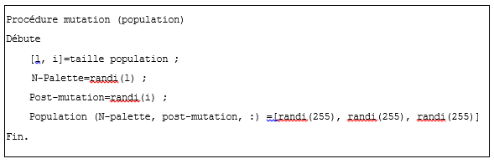
- Remplacement
Pour créer nouvelle population nous remplacer les parents par des enfants.

Procédure remplacé (population)
Débute
Nouvelle population=population ;
Parent1=sélection une palette ;
Parent2=sélection une palette ;
[Enfant1, enfant2]=croisement entre parent1 et parent2 ;
Nouvelle population (parent1, :, :)=enfant1 ;
Nouvelle population (parent2, :, :)=enfant2 ;
Return (nouvelle population) ;
Fin.

IV.2.3.4. Solution optimale
La solution optimale est la palette qui avoir une valeur maximum de la fonction fitness dans la population de la dernière génération.

IV.2.3.5. Nombre de classe
Nombre de classe est le nombre de couleur distinct dans la palette de solution optimale.

IV.2.3.6. Construire l’image segmentée
Remplacer chaque couleur dans l’image originale par la couleur plus proche de la palette optimale.

IV.2.3.7. Nombre de région
Le nombre de région est le nombre de composant connexe.

IV.3. Implémentation

IV.3.1. Environnement matériel
Notre application a été réalisée sur un PC caractériser par :
Système : Windows 8.
Type du système : Système d’exploitation 32 bits, processeur *64.
Processeur : intel® Core(TM) i3-2310M CPU@ 2.10GHz 2.10 GHz.
Mémoire installée(RAM) :4Go.

IV.3.2. Logiciel de programmation
Le langage utilisé est :
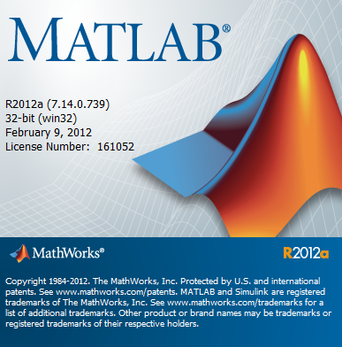
Figure IV.6 Langage utilisé.

IV.3.2.1. Pourquoi a-t-on choisi Matlab ?
MATLAB permet le travail interactif soit en mode commande, soit en mode programmation, tout en ayant toujours la possibilité de faire des visualisations graphiques. Il possède les particularités suivantes :
- Puissance de calcul
- la continuité parmi les valeurs entières, réelles et complexes.
- l’étendue de gamme des nombres et leurs précisions.
- la compréhension de la bibliothèque mathématique.
- l’inclusion des fonctions d’interface graphique et des utilitaires dans l’outil graphique.
- La possibilité de liaison avec les autres langages classiques de programmations.
Pour l’interface graphique, des représentations scientifiques et même artistiques des objets peuvent être créées sur l’écran en utilisant les expressions mathématiques ou bien directement en utilisant un outil graphique. En effet, pour la conception de notre simulateur nous avons choisi la boite à outil GUIDE sous MATLAB.

IV.3.3. Présentation de l’application
L’application est composée des fenêtres contient des boutons permettant d’accéder aux différentes fonctionnalités.
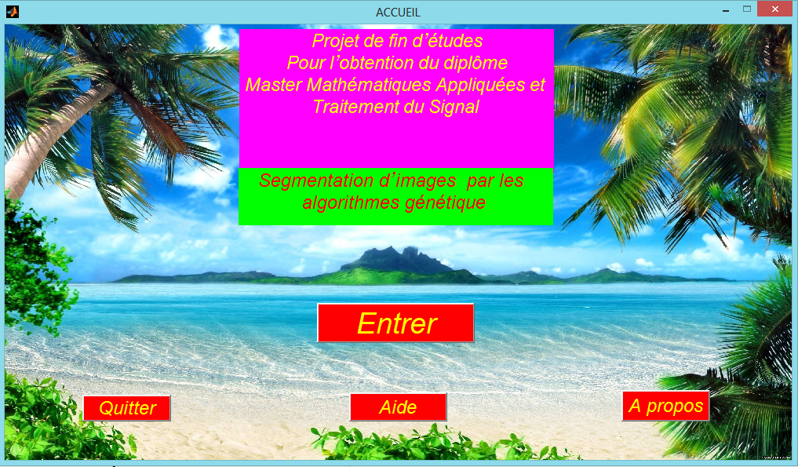Figure IV.7 Page d’accueil de l’application
Le Bouton « A propos » donne des informations sur le projet :
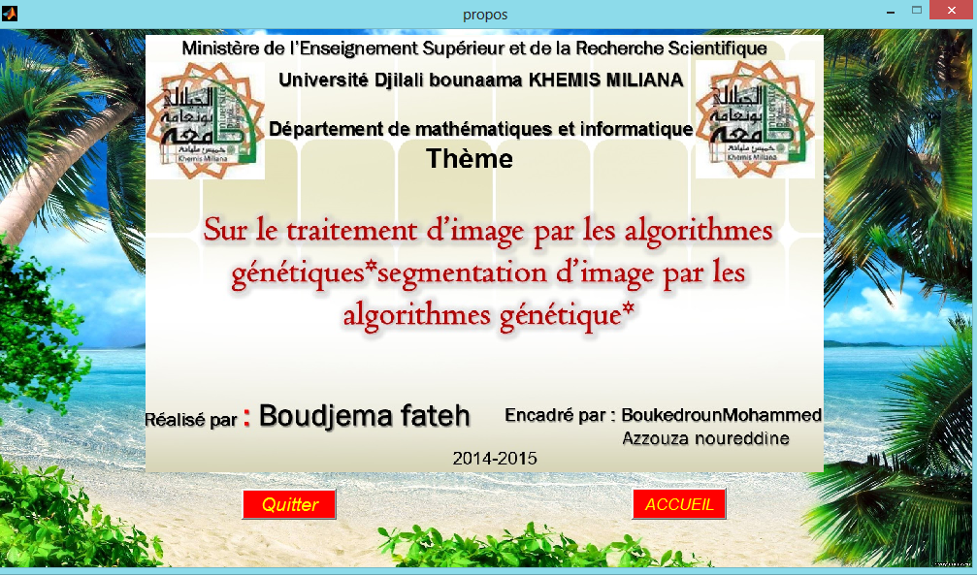Figure IV.8 Informations sur le projet

Le Bouton « Entrée » donne l’interface pour importer image :
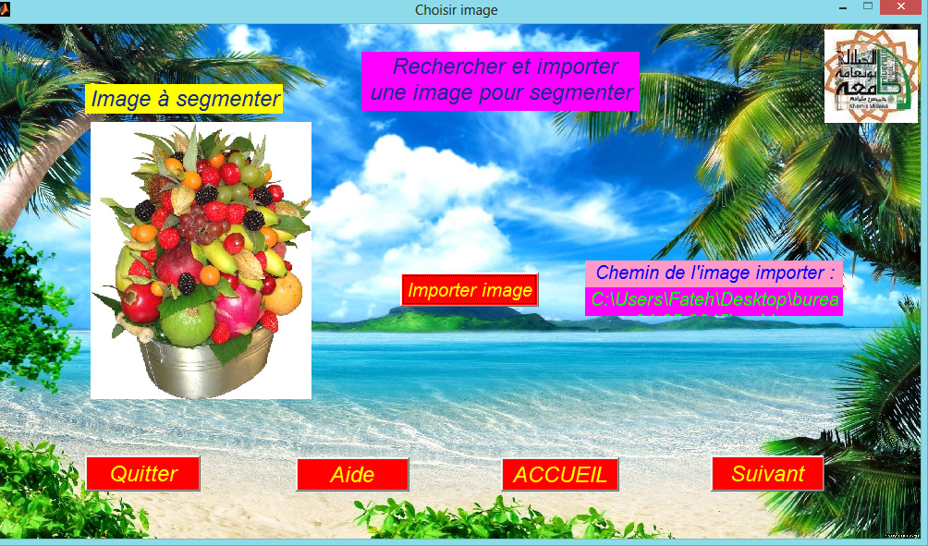Figure IV.9 Importer image pour traiter

Le Bouton « Accueil » pour return à page d’accueil de l’application.
Le Bouton « suivant » donne l’interface pour sélection les paramètres de l’algorithme génétique et le lancement de la segmentation :

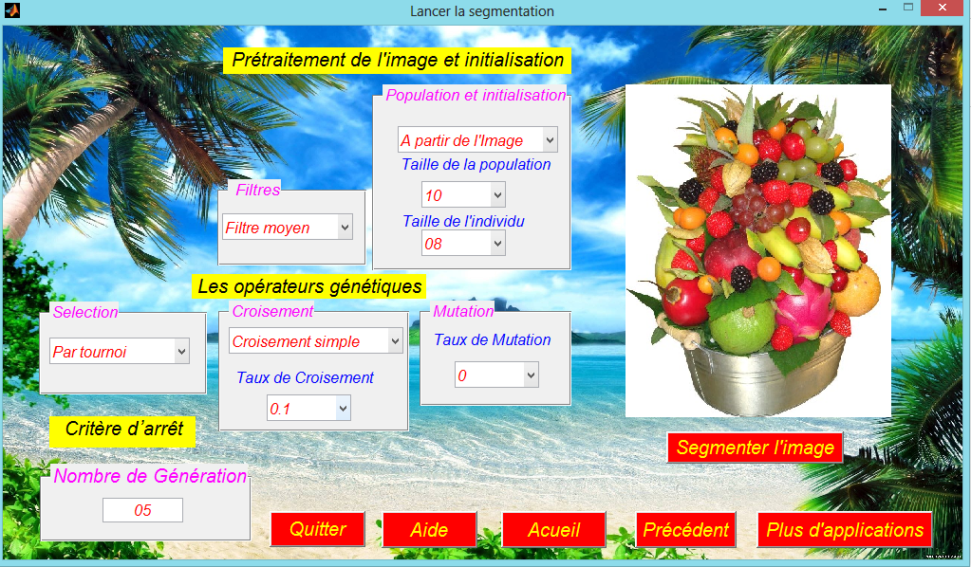
Figure IV.10 les paramètres de segmentation
Le Bouton « précédent » pour return à l’interface précédent.
Le Bouton « segmenter l’image» lancer le processus de segmentation.
Le Bouton « plus d’application» donne une interface, elle contient des boutons permettant d’accéder aux différentes fonctionnalités

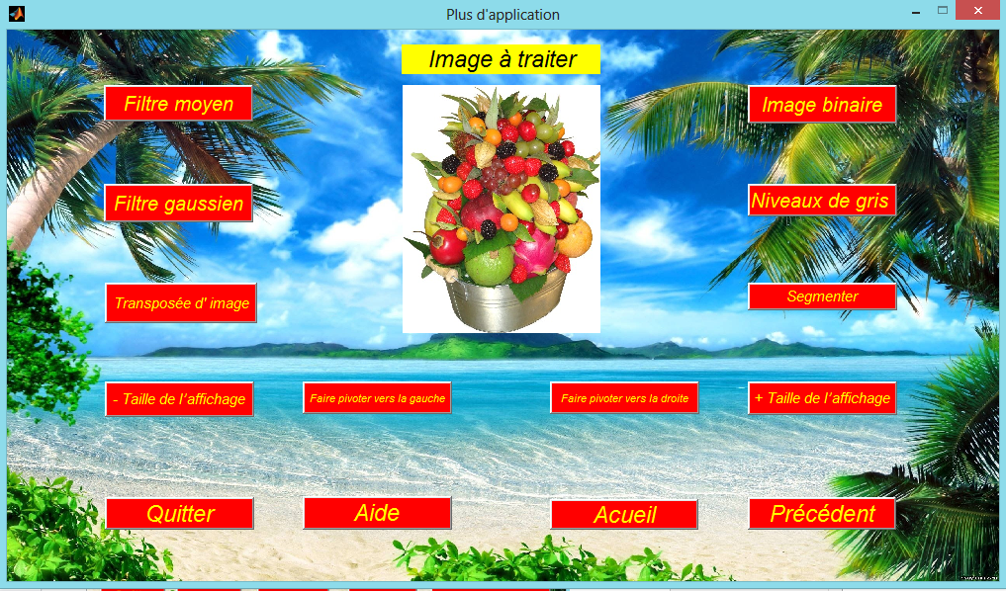
Figure IV.11 plus d’application
Apre lancer la segmentation ou autre traitement sur l’image, le résultat de traitement est affiché dans l’interface suivant :

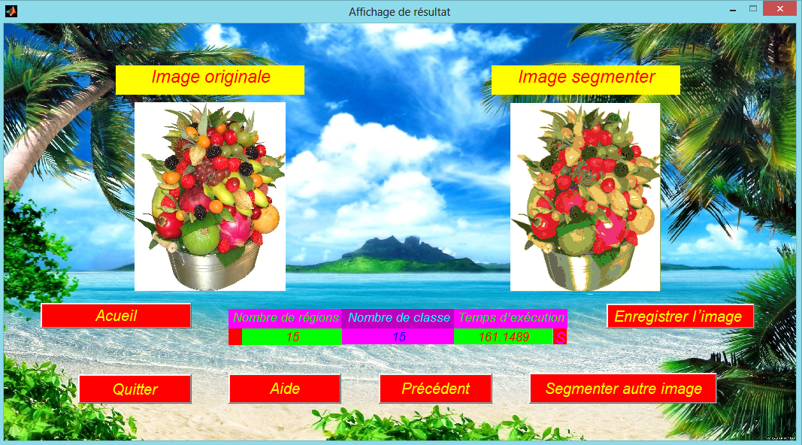
Figure IV.12 Affichage de résultat

IV.4Tests et remarques
Notre travail concernant la segmentation par régions qui permet de tester l’algorithme génétique pour la segmentation d’image en régions. Dans cette section, nous présentons un résumé des tests que nous avons effectué sur cette approche implémentée, on faisant varier les différents paramètres proposés.
Nos tests seront consacrés sur une série d’images de différents types, tous les résultats sont obtenus en appliquant les algorithmes sur des images de la base Berkeley [30] dont voici un échantillon :

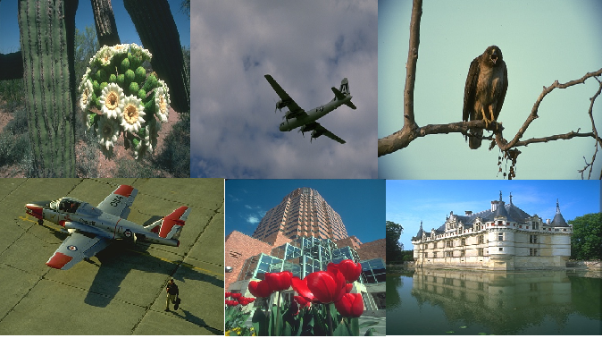
Figure IV.13 Les image de teste

Dans ce qui suit, nous commençons nos tests par l’algorithme génétique les différents paramètres, et on écrire les remarques dans le tableau suivant :
Filtrage | Décrémenter le nombre de région et le temps d’exaction.
Initialisation | Nous remarquons que l’initialisation par image donne le meilleur résultat par apport à l’initialisation aléatoire
Croisement | le meilleur taux de croisement est entre 0.5 et 0.7.
Mutation | le taux de la mutation augmente la segmentation sera mauvaise et donc le meilleur taux est le faible.

IV.3. Conclusion
L’objectif de ce chapitre est d’illustrer la dernière partie du projet qui est la phase de réalisation dans laquelle nous avons présenté et décrit les outils de développement utilisés. Quelques écrans de l’application ont été également présentés.

Conclusion générale et perspectives

Dans ce travail, nous avons étudié un thème très abordé en traitement d’images qui est la segmentation d’image. L’intérêt de ce thème est de transformer l’image en informations interprétables. La première partie présente la caractérisation de l’image. Ces caractéristiques sont à la base de la majorité des traitements qu’on peut appliquer à une image.
La deuxième partie présente les différentes méthodes classiques utilisées en segmentation d’images et différentes technique de classification. Appliquées à une même image, ces méthodes ne donnent pas toujours le même résultat. Chaque méthode à ses propres caractéristiques et fonctionne mieux sur un type d’images que d’autre. La recherche de la solution optimale est une tâche très couteuse voire impossible à effectuer par les méthodes exhaustives. Ceci a favorisé le développement de méthodes approchées parallèles dont le principe est de trouver par utilisant les algorithmes génétiques une solution acceptable (optimale).
La troisième partie présente l’application de segmentation d’image par les algorithmes génétiques.

Références
[01] KADDOUR Chakib « Généralités Sur Le Traitement D'image »/chapitre 1 http:// www.kaddour.com / chap1 / chap1.htm#_toc 420738631.
[02] M. KHEFFACHE & S. SLIMANE. Segmentation d’image médicale avec contours actifs. Mémoire d’ingéniorat. INI 2001.
[03] M-O. BERGER. Les contours actifs : modélisation, comportement et convergence.
Thèse de doctorat de l’institut polytechnique de Lorraine, Février 1991.
[04] M.HADALLAH ‘Codage des images fixes par une méthode hybride basée sur la
QV et les approximations fractales. ’PFE USTHB (1997).
[05] WIKIPEDIA, image en niveaux de gris, 2015. http://www.wekipedia.com.
[06] X. GERBEAUD. Image numérique. 2007. http://www.gerbeaud.com/creation/img_num/
[07] T. Pavlidis, « Segmentation of Pictures and Maps through Functional Approximation », Computer Graphics and Image Processing, 1, 1972, pp. 360-372.
[8] Clément A., (2002) Algorithmes et outils informatiques pour l’analyse d’images couleur
Application à l’étude de coupes histologiques de baies de raisin en microscopie optique.
Thèse 2002, université d’Angers, France.
[09] Syswerda G., « Uniform crossover in Genetic Algorithms », ${3 }^{rd}$International Conference on Genetic Algorithms, 1989, USA, p. 2-9.
[10] J.M Biringanine, La liaison automatique des plusieurs images perçues sur
Un scanner, ISP (Institut Supérieur Pédagogique de Bukavu) - licencié en pédagogie ; Option : Informatique de Gestion, 2008.
[11] J.-P. Cocquerez And S. Philipp, Analyse d’Images : filtrage et segmentation, Masson, 1995
[12] O. Monga And B. Wrobel, Segmentation d’image : vers une methodologie, Traitement du Signal,volume 4 - n° 3 –, 1987.7
[13]Hamza CHEKKAF, Ibrahim TOUIL « Segmentation des masses dans les images mammographiques» Mémoire de fin d’études Pour l’obtention du diplôme de Master en Informatique du diplôme d’Ingénieur d’Etat en Informatique, Université Abou Bakr Belkaid– Tlemcen, 2012.
[14]Bellal Salah Eddine « Reconnaissance d’objets dans une image application au tri / contrôle de qualité », pour l’obtention du diplôme de Magister en Génie industriel et productique, Université Hadj Lakhdar Batna, 2012.

[15]Mr Cyril Meurie, « Segmentation d’images couleur par classification pixellaire et hiérarchie de partitions », en vue de l’obtention du Doctorat en informatique, UNIVERSITE de CAEN/BASSE-NORMANDIE, 2005.
[16]LASSOUAOUI Nadia, HAMAMI Latifa, NOUALI Nadia, «les algorithmes génétiques application à la segmentation des images », Division Informatique mobile Centre de recherche sur l’Information Scientifique et Technique, Ecole Nationale Polytechnique, Laboratoire Signal Communications 10 Avenue Hacen Badi, BP 182, El Harrach, Alger, 2004.
[17]F. Z. Bellala Belahbib, F. Souami, « Genetic Algorithm Clustering for Color Image Quantization», American Journal of Signal Processing; 2(4): 76-82, 2012.
[18]FRASER, Adam et Adil QURESHI (Salford University). Genetic Programming http://www-dept.cs.ucl.ac.uk/research/genprog/index.html
[19]GECCO, Genetic and Evolutionary Computation Conference 2001 http://www-illigal.ge.uiuc.edu:8080/GECCO-2001/
[20]Genetic-Programming.org http://www.genetic-programming.org/
[21]ISGEC, International Society for Genetic and Evolutionary Computation http://www-illigal.ge.uiuc.edu:8080/
[22]KANTROVITZ, Mark, Hitchhiker’s Guide to Evolutionary Computation. http://www-2.cs.cmu.edu/Groups/AI/html/faqs/ai/genetic/top.html
[23]OBITKO, Marek, Introduction to Genetic Algorithms with Java Applets, http://cs.felk.cvut.cz/~xobitko/ga/
[24]OPTIWATER GA-Search The Genetic Algorithms Search Engine http://www.optiwater.com/GAsearch/
[25]POHLHEIM, Hartmut, Genetic and Evolutionary Algorithms: Principles, Methods and Algorithms. http://www.geatbx.com/docu/algindex.html
[26]RENNARD, Jean-Philippe, Introduction aux algorithmes génétiques. http://www.rennard.org/alife/french/gavintr.html
[27]www.guidingtech.com/.../difference-between-jpg-png...
[28]www.clashinfo.com/aide-informatique/.../art153-formats-image.html
[29]Mohamed SANDELI, « Traitement d'images par des approches bio-inspirées
Application à la segmentation d’images », en vue de l’obtention du Magister en informatique, Université Constantine 2 ANNÉE UNIVERSITAIRE 2013/2014.
[30] H.BELHAMRA, S.MELZI Thèse « La segmentation d’image par Croissance de régions» pour obtenir le grade d’ingénieur d’état en informatique à L’INI 2009/2010.

